SERVIÇO PÚBLICO FEDERAL
UNIVERSIDADE FEDERAL DE PERNAMBUCO
PRÓ-REITORIA DE GESTÃO ADMINISTRATIVA
DIRETORIA DE LICITAÇÕES E CONTRATOS
COORDENAÇÃO DE LICITAÇÕES

PREGÃO Nº 108/2018
(Processo Administrativo n.° 23076.017167/2017-88)

Torna-se público, para conhecimento dos interessados, que a Universidade Federal de Pernambuco, por meio da Diretoria de Licitações e Contratos, sediada na avenida da Arquitetura, s/n, Campus Universitário Joaquim Amazonas, Cidade Universitária, Recife, PE, realizará licitação, na modalidade PREGÃO, na forma ELETRÔNICA, do tipo menor preço global, nos termos da Lei nº 10.520, de 17 de julho de 2002, do Decreto nº 5.450, de 31 de maio de 2005, do Decreto nº 2.271, de 7 de julho de 1997, do Decreto nº 7.746, de 05 de junho de 2012, das Instruções Normativas SEGES/MPDG nº 05, de 26 de maio de 2017, e nº 3, de 26 de abril de 2018, e Instrução Normativa SLTI/MPOG nº 01, de 19 de janeiro de 2010, da Lei Complementar n° 123, de 14 de dezembro de 2006, da Lei nº 11.488, de 15 de junho de 2007, do Decreto n° 8.538, de 06 de outubro de 2015, Portaria nº 409, de 21 de dezembro de 2016, aplicando-se, subsidiariamente, a Lei nº 8.666, de 21 de junho de 1993, e as exigências estabelecidas neste Edital.

Data da sessão: 30 de Julho de 2018.
Horário: 09h
Local: Portal de Compras do Governo Federal – www.comprasgovernamentais.gov.br
Pregoeiro: Ana Paula Pereira Prado
(Portarias nº 4.016, de 06/09/2017; e nº 5.639, de 26/12/2017).
Telefones: (81) 2126.8662 / 8034 / 7032
- DO OBJETO
  - O objeto da presente licitação é a escolha da proposta mais vantajosa para a contratação de empresa especializada para a prestação de serviços continuados de retroescavadeira operada, com pá carregadeira, tração 4x4, para atender o campus Recife da UFPE, incluída a cessão do equipamento e o fornecimento de mão de obra, combustível, manutenção, EPIs, suprimentos e insumos diversos, dimensionados em 2.376 (duas mil, trezentos e setenta e seis) horas/ano, para execução sob o regime de empreitada por preço unitário, conforme condições e exigências estabelecidas neste Edital e no Termo de Referência, anexo I.
  - A licitação se compõe de um único item.

- DOS RECURSOS ORÇAMENTÁRIOS
2.1. As despesas para atender a esta licitação estão programadas em dotação orçamentária própria, prevista no orçamento da União para o exercício de 2018, na classificação abaixo:
Gestão/Unidade: 15233 / 153.095 – Superintendência de Infraestrutura – SINFRA
Fonte: Tesouro Nacional
Programa de Trabalho: 12364208020RK0026 – Funcionamento das Instituições Federais de Ensino Superior no Estado de Pernambuco; LOA 2018 – Lei nº 13.587, de 02/01/2018, publicado no D.O.U. em 03/01/2018.
Elemento de Despesa: 33.90.39-78 – Outros Serviços de Terceiros – Pessoa Jurídica.

- DO CREDENCIAMENTO
  - O Credenciamento é o nível básico do registro cadastral no SICAF, que permite a participação dos interessados na modalidade licitatória Pregão, em sua forma eletrônica, devendo ser realizado pelo fornecedor interessado, ou quem o represente, observado o que dispõe o subitem 3.2;
  - Para iniciar o procedimento do registro cadastral, o fornecedor interessado, ou quem o represente, deverá acessar o SICAF no Portal de Compras do Governo Federal, no sítio eletrônico www.comprasgovernamentais.gov.br, por meio de Certificado Digital conferido pela Infraestrutura de Chaves Públicas Brasileira – ICP – Brasil.
  - Para efeitos de habilitação prevista na IN SEGES/MPDG nº 3/2018 mediante utilização do sistema, o interessado deverá atender às condições exigidas no cadastramento no SICAF até o terceiro dia útil anterior à data prevista para recebimento das propostas (Art. 21, II, da IN SEGES/MPDG nº 3/2018).
  - O credenciamento junto ao provedor do sistema implica a responsabilidade do licitante ou de seu representante legal e a presunção de sua capacidade técnica para realização das transações inerentes a este Pregão.
  - O uso da senha de acesso pelo licitante é de sua responsabilidade exclusiva, incluindo qualquer transação efetuada diretamente ou por seu representante, não cabendo ao provedor do sistema, ou ao órgão ou entidade responsável por esta licitação, responsabilidade por eventuais danos decorrentes de uso indevido da senha, ainda que por terceiros.
  - A perda da senha ou a quebra de sigilo deverão ser comunicadas imediatamente ao provedor do sistema para imediato bloqueio de acesso.

- DA PARTICIPAÇÃO NO PREGÃO
  - Poderão participar deste Pregão interessados cujo ramo de atividade seja compatível com o objeto desta licitação, e que estejam com Credenciamento regular no Sistema de Cadastramento Unificado de Fornecedores – SICAF, conforme disposto no inciso I do art. 21 da IN SEGES/MPDG nº 3/2018.
  - Não poderão participar desta licitação os interessados:
    - proibidos de participar de licitações e celebrar contratos administrativos, na forma da legislação vigente;
    - estrangeiros que não tenham representação legal no Brasil com poderes expressos para receber citação e responder administrativa ou judicialmente;
    - que se enquadrem nas vedações previstas no artigo 9º da Lei nº 8.666, de 1993;
    - que estejam sob falência, em recuperação judicial ou extrajudicial, concurso de credores ou insolvência, em processo de dissolução ou liquidação;
    - entidades empresariais que estejam reunidas em consórcio;
    - Sociedades Cooperativas, considerando a justificativa apresentada pela Superintendência de Infraestrutura – SINFRA no Termo de Referência, anexo I deste Edital.
  - Como condição para participação no Pregão, o licitante assinalará “sim” ou “não” em campo próprio do sistema eletrônico, relativo às seguintes declarações:
    - que cumpre os requisitos estabelecidos no artigo 3° da Lei Complementar nº 123, de 2006, estando apto a usufruir do tratamento favorecido estabelecido em seus arts. 42 a 49.
4.3.1.1 a assinalação do campo “não” apenas produzirá o efeito de o licitante não ter direito ao tratamento favorecido previsto na Lei Complementar nº 123, de 2006, mesmo que microempresa ou empresa de pequeno porte.
    - que está ciente e concorda com as condições contidas no Edital e seus anexos, bem como de que cumpre plenamente os requisitos de habilitação definidos no Edital;
    - que inexistem fatos impeditivos para sua habilitação no certame, ciente da obrigatoriedade de declarar ocorrências posteriores;
    - que não emprega menor de 18 anos em trabalho noturno, perigoso ou insalubre e não emprega menor de 16 anos, salvo menor, a partir de 14 anos, na condição de aprendiz, nos termos do artigo 7°, XXXIII, da Constituição.
    - que a proposta foi elaborada de forma independente, nos termos da Instrução Normativa SLTI/MP nº 2, de 16 de setembro de 2009.
    - que não possui, em sua cadeia produtiva, empregados executando trabalho degradante ou forçado, observando o disposto nos incisos III e IV do art. 1º e no inciso III do art. 5º da Constituição Federal;
    - que os serviços são prestados por empresas que comprovem cumprimento de reserva de cargos prevista em lei para pessoa com deficiência ou para reabilitado da Previdência Social e que atendam às regras de acessibilidade previstas na legislação, conforme disposto no art. 93 da Lei nº 8.213, de 24 de julho de 1991.

- DO ENVIO DA PROPOSTA ELETRÔNICA
  - O licitante deverá encaminhar a proposta por meio do sistema eletrônico até a data e horário marcados para abertura da sessão, quando, então, encerrar-se-á automaticamente a fase de recebimento de propostas.
  - Todas as referências de tempo no Edital, no aviso e durante a sessão pública observarão o horário de Brasília – DF.
  - O licitante será responsável por todas as transações que forem efetuadas em seu nome no sistema eletrônico, assumindo como firmes e verdadeiras suas propostas e lances.
  - Incumbirá ao licitante acompanhar as operações no sistema eletrônico durante a sessão pública do Pregão, ficando responsável pelo ônus decorrente da perda de negócios, diante da inobservância de quaisquer mensagens emitidas pelo sistema ou de sua desconexão.
  - Até a abertura da sessão, os licitantes poderão retirar ou substituir as propostas apresentadas.
  - O licitante deverá enviar sua proposta mediante o preenchimento, no sistema eletrônico, dos seguintes campos:
    - valor total do item;
    - Descrição detalhada do objeto, conforme especificações previstas no Termo de Referência.
  - Todas as especificações do objeto contidas na proposta vinculam a Contratada.
  - Nos valores propostos estarão inclusos todos os custos operacionais, encargos previdenciários, trabalhistas, tributários, comerciais e quaisquer outros que incidam direta ou indiretamente na prestação dos serviços.
    - A Contratada deverá arcar com o ônus decorrente de eventual equívoco no dimensionamento dos quantitativos de sua proposta, inclusive quanto aos custos variáveis decorrentes de fatores futuros e incertos, exceto quando ocorrer algum dos eventos arrolados nos incisos do §1° do artigo 57 da Lei n° 8.666, de 1993.
    - Caso o eventual equívoco no dimensionamento dos quantitativos se revele superior às necessidades da contratante, a Administração deverá efetuar o pagamento seguindo estritamente as regras contratuais de faturamento dos serviços demandados e executados, concomitantemente com a realização, se necessário e cabível, de adequação contratual do quantitativo necessário, com base na alínea "b" do inciso I do art. 65 da Lei n. 8.666/93 e nos termos do art. 63, §2° da IN SEGES/MPDG n.5/2017.
  - O prazo de validade da proposta não será inferior a 90 (noventa) dias, a contar da data de sua apresentação.
  - Ao objeto desta licitação não se aplica margem de preferência.

- DA FORMULAÇÃO DE LANCES E JULGAMENTO DAS PROPOSTAS
  - A abertura da presente licitação dar-se-á em sessão pública, por meio de sistema eletrônico, na data, horário e local indicados neste Edital.
  - O Pregoeiro verificará as propostas apresentadas, desclassificando desde logo aquelas que não estejam em conformidade com os requisitos estabelecidos neste Edital, apresentem identificação da proponente, contenham vícios insanáveis, ilegalidades, ou não apresentem as especificações técnicas exigidas no Termo de Referência, anexo I deste Edital.
    - A desclassificação será sempre fundamentada e registrada no sistema, com acompanhamento em tempo real por todos os participantes.
    - A não desclassificação da proposta não impede o seu julgamento definitivo em sentido contrário, levado a efeito na fase de aceitação.
  - O sistema ordenará automaticamente as propostas classificadas, sendo que somente estas participarão da fase de lances.
  - O sistema disponibilizará campo próprio para troca de mensagem entre o Pregoeiro e os licitantes.
  - Iniciada a etapa competitiva, os licitantes deverão encaminhar lances exclusivamente por meio de sistema eletrônico, sendo imediatamente informados do seu recebimento e do valor consignado no registro.
    - O lance deverá ser ofertado pelo valor total (anual) do item.
  - Os licitantes poderão oferecer lances sucessivos, observando o horário fixado para abertura da sessão e as regras estabelecidas no Edital.
  - O intervalo mínimo de diferença de valores entre os lances, que incidirá tanto em relação aos lances intermediários quanto em relação à proposta que cobrir a melhor oferta deverá ser de 3 (três) segundos.
    - Em caso de falha no sistema, os lances em desacordo com a norma deverão ser desconsiderados pelo pregoeiro, devendo a ocorrência ser comunicada imediatamente à Secretaria de Gestão.
    - Na hipótese do subitem anterior, a ocorrência será registrada em campo próprio do sistema.
  - O licitante somente poderá oferecer lance inferior ao último por ele ofertado e registrado pelo sistema.
    - O intervalo entre os lances enviados pelo mesmo licitante não poderá ser inferior a vinte (20) segundos e o intervalo entre lances não poderá ser inferior a três (3) segundos.
  - Não serão aceitos dois ou mais lances de mesmo valor, prevalecendo aquele que for recebido e registrado em primeiro lugar.
  - Durante o transcurso da sessão pública, os licitantes serão informados, em tempo real, do valor do menor lance registrado, vedada a identificação do licitante.
  - No caso de desconexão com o Pregoeiro, no decorrer da etapa competitiva do Pregão, o sistema eletrônico poderá permanecer acessível aos licitantes para a recepção dos lances.
  - Se a desconexão perdurar por tempo superior a 10 (dez) minutos, a sessão será suspensa e terá reinício somente após comunicação expressa do Pregoeiro aos participantes.
  - O critério de julgamento adotado será o menor preço, conforme definido neste Edital e seus anexos.
  - A etapa de lances da sessão pública será encerrada por decisão do Pregoeiro. O sistema eletrônico encaminhará aviso de fechamento iminente dos lances, após o que transcorrerá período de tempo de até 30 (trinta) minutos, aleatoriamente determinado pelo sistema, findo o qual será automaticamente encerrada a recepção de lances.
  - Caso o licitante não apresente lances, concorrerá com o valor de sua proposta e, na hipótese de desistência de apresentar outros lances, valerá o último lance por ele ofertado, para efeito de ordenação das propostas.
  - Encerrada a etapa de lances, será efetivada a verificação automática, junto à Receita Federal, do porte da entidade empresarial. O sistema identificará em coluna própria as microempresas e as empresas de pequeno porte participantes, procedendo à comparação com os valores da primeira colocada, se esta for empresa de maior porte, assim como das demais classificadas, para o fim de aplicar-se o disposto nos arts. 44 e 45 da LC nº 123, de 2006, regulamentada pelo Decreto nº 8.538, de 2015.
  - Nessas condições, as propostas de microempresas e empresas de pequeno porte que se encontrarem na faixa de até 5% (cinco por cento) acima da proposta ou lance de menor preço serão consideradas empatadas com a primeira colocada.
  - A melhor classificada nos termos do item anterior terá o direito de encaminhar uma última oferta para desempate, obrigatoriamente em valor inferior ao da primeira colocada, no prazo de 5 (cinco) minutos controlados pelo sistema, contados após a comunicação automática para tanto.
  - Caso a microempresa ou a empresa de pequeno porte melhor classificada desista ou não se manifeste no prazo estabelecido, serão convocadas as demais licitantes microempresa e empresa de pequeno porte que se encontrem naquele intervalo de 5% (cinco por cento), na ordem de classificação, para o exercício do mesmo direito, no prazo estabelecido no subitem anterior.
  - Só se aplica o sorteio quando houver empate entre as propostas e ausência de lances. Lances equivalentes não serão considerados iguais, vez que a ordem de apresentação pelos licitantes é utilizada como um dos critérios de classificação.

- DA ACEITABILIDADE DA PROPOSTA VENCEDORA
  - Encerrada a etapa de lances e depois da verificação de possível empate, o Pregoeiro examinará a proposta classificada em primeiro lugar quanto ao preço, a sua exequibilidade, bem como quanto ao cumprimento das especificações do objeto.
7.2. Será desclassificada a proposta ou o lance vencedor, nos termos do item 9.1 do Anexo VII-A da In SEGES/MPDG n. 5/2017, que:
7.2.1. contenha vício insanável ou ilegalidade;
7.2.2. não apresente as especificações técnicas exigidas pelo Termo de Referência;
7.2.3. apresentar preço final superior ao preço máximo fixado, ou que apresentar preço manifestamente inexequível;
7.2.4. não vierem a comprovar sua exequibilidade, em especial em relação ao preço e produtividade adotada.
7.3. Os licitantes podem apresentar produtividades diferenciadas daquela estabelecida como referência, desde que não alterem o objeto da contratação, não contrariem dispositivos legais vigentes e, caso não estejam contidas nas faixas referenciais de produtividade, comprovem a exequibilidade da proposta;
  - Para efeito do subitem acima, poderá haver adequação técnica da metodologia empregada pela contratada, visando a assegurar a execução do objeto, desde que mantidas as condições para a justa remuneração do serviço;
  - Se houver indícios de inexequibilidade da proposta de preço, ou em caso da necessidade de esclarecimentos complementares, poderão ser efetuadas diligências, na forma do § 3° do artigo 43 da Lei n° 8.666, de 1993, a exemplo das enumeradas no anexo VII-A, item 9.4 da IN nº 05/2017, para que a empresa comprove a exequibilidade da proposta.
  - Quando o licitante apresentar preço final inferior a 30% (trinta por cento) da média dos preços ofertados para o mesmo item, e a inexequibilidade da proposta não for flagrante e evidente pela análise da planilha de custos, não sendo possível a sua imediata desclassificação, será obrigatória a realização de diligências para aferir a legalidade e exequibilidade da proposta.
  - Qualquer interessado poderá requerer que se realizem diligências para aferir a exequibilidade e a legalidade das propostas, devendo apresentar as provas ou os indícios que fundamentam a suspeita.
  - O Pregoeiro poderá convocar o licitante para enviar documento digital, por meio de funcionalidade disponível no sistema, estabelecendo no “chat” prazo mínimo de 60 (sessenta) minutos, sob pena de não aceitação da proposta.
    - O prazo estabelecido pelo Pregoeiro poderá ser prorrogado por solicitação escrita e justificada do licitante, formulada antes de findo o prazo estabelecido, e formalmente aceita pelo Pregoeiro.
  - Se a proposta ou lance vencedor for desclassificado, o Pregoeiro examinará a proposta ou lance subsequente, e, assim sucessivamente, na ordem de classificação.
7.10 Havendo necessidade, o Pregoeiro suspenderá a sessão, informando no “chat” a nova data e horário para a continuidade da mesma.
7.11 O Pregoeiro poderá encaminhar, por meio do sistema eletrônico, contraproposta ao licitante que apresentou o lance mais vantajoso, com o fim de negociar a obtenção de melhor preço, vedada a negociação em condições diversas das previstas neste Edital.
    - Também nas hipóteses em que o Pregoeiro não aceitar a proposta e passar à subsequente, poderá negociar com o licitante para que seja obtido preço melhor.
    - A negociação será realizada por meio do sistema, podendo ser acompanhada pelos demais licitantes.
  - Sempre que a proposta não for aceita, e antes de o Pregoeiro passar à subsequente, haverá nova verificação, pelo sistema, da eventual ocorrência do empate ficto, previsto nos artigos 44 e 45 da LC nº 123, de 2006, seguindo-se a disciplina antes estabelecida, se for o caso.
  - Como condição prévia à aceitação da proposta, caso o licitante detentor da proposta classificada em primeiro lugar tenha usufruído do tratamento diferenciado previsto nos artigos 44 e 45 da Lei Complementar n° 123, de 2006, o Pregoeiro deverá consultar o Portal da Transparência do Governo Federal, seção “Despesas – Gastos Diretos do Governo – Favorecido (pessoas físicas, empresas e outros)”, para verificar se o somatório dos valores das ordens bancárias por ele recebidas, no exercício anterior, extrapola o limite de R$ 3.600.000,00 (três milhões e seiscentos mil reais), previsto no artigo 3°, inciso II, da Lei Complementar n° 123, de 2006, ou o limite proporcional de que trata o artigo 3°, § 2°, do mesmo diploma, em caso de início de atividade no exercício considerado.
  - Para a microempresa ou empresa de pequeno porte, a consulta também abrangerá o exercício corrente, para verificar se o somatório dos valores das ordens bancárias por ela recebidas, até o mês anterior ao da sessão pública da licitação, extrapola os limites acima referidos, acrescidos do percentural de 20% (vinte por cento) de que trata o artigo 3º, §§ 9º-A e 12, da Lei Complementar nº 123, de 2006.
  - Constatada a ocorrência de qualquer das situações de extrapolamento do limite legal, o Pregoeiro deverá indeferir a aplicação do tratamento diferenciado em favor do licitante, conforme artigo 3º, §§ 9º, 9º-A, 10 e 12, da Lei Complementar nº 123, de 2006, com a consequente recusa do lance de desempate, sem prejuízo das penalidades incidentes (ver TCU, Acórdão nº 1.793/2011 – Plenário).

8. DA HABILITAÇÃO
  - Como condição prévia ao exame da documentação de habilitação do licitante detentor da proposta classificada em primeiro lugar, o Pregoeiro verificará o eventual descumprimento das condições de participação, especialmente quanto à existência de sanção que impeça a participação no certame ou a futura contratação, mediante a consulta aos seguintes cadastros:
  - A consulta aos cadastros será realizada em nome da empresa licitante e também de seu sócio majoritário, por força do artigo 12 da Lei nº 8.429, de 1992, que prevê, dentre as sanções impostas ao responsável pela prática de ato de improbidade administrativa, a proibição de contratar com o Poder Público, inclusive por intermédio de pessoa jurídica da qual seja sócio majoritário.
    - SICAF;
    - Cadastro Nacional de Empresas Inidôneas e Suspensas – CEIS, mantido pela Controladoria-Geral da União (www.portaldatransparencia.gov.br/ceis);
    - Cadastro Nacional de Condenações Cíveis por Atos de Improbidade Administrativa, mantido pelo Conselho Nacional de Justiça (www.cnj.jus.br/improbidade_adm/consultar_requerido.php).
    - Lista de Inidôneos, mantida pelo Tribunal de Contas da União – TCU.

  - Constatada a existência de sanção, o Pregoeiro reputará o licitante inabilitado, por falta de condição de participação.
  - É de responsabilidade do cadastrado conferir a exatidão dos seus dados cadastrais no SICAF e mantê-los atualizados junto aos órgãos responsáveis pela informação, devendo proceder, imediatamente, à correção ou à alteração dos registros tão logo identifique incorreção ou aqueles se tornem desatualizados (Art. 7º da IN SEGES/MPDG nº 3/2018).
  - Os licitantes deverão apresentar a seguinte documentação relativa à Habilitação Jurídica, Regularidade Fiscal e trabalhista:

  - Habilitação jurídica:
8.5.1. No caso de empresário individual: inscrição no Registro Público de Empresas Mercantis, a cargo da Junta Comercial da respectiva sede;
8.5.2. Em se tratando de Microempreendedor Individual – MEI: Certificado da Condição de Microempreendedor Individual - CCMEI, cuja aceitação ficará condicionada à verificação da autenticidade no sítio www.portaldoempreendedor.gov.br;
8.5.3. No caso de sociedade empresária ou empresa individual de responsabilidade limitada - EIRELI: ato constitutivo, estatuto ou contrato social em vigor, devidamente registrado na Junta Comercial da respectiva sede, acompanhado de documento comprobatório de seus administradores;
8.5.4. No caso de sociedade simples: inscrição do ato constitutivo no Registro Civil das Pessoas Jurídicas do local de sua sede, acompanhada de prova da indicação dos seus administradores;
8.5.5. No caso de microempresa ou empresa de pequeno porte: certidão expedida pela Junta Comercial ou pelo Registro Civil das Pessoas Jurídicas, conforme o caso, que comprove a condição de microempresa ou empresa de pequeno porte;
8.5.6. Inscrição no Registro Público de Empresas Mercantis onde opera, com averbação no Registro onde tem sede a matriz, no caso de ser o participante sucursal, filial ou agência.
8.6. Regularidade fiscal e trabalhista:
8.6.1. prova de inscrição no Cadastro Nacional de Pessoas Jurídicas;
8.6.2. prova de regularidade fiscal perante a Fazenda Nacional, mediante apresentação de certidão expedida conjuntamente pela Secretaria da Receita Federal do Brasil (RFB) e pela Procuradoria-Geral da Fazenda Nacional (PGFN), referente a todos os créditos tributários federais e à Dívida Ativa da União (DAU) por elas administrados, inclusive aqueles relativos à Seguridade Social, nos termos da Portaria Conjunta nº 1.751, de 02/10/2014, do Secretário da Receita Federal do Brasil e da Procuradora-Geral da Fazenda Nacional.
8.6.3. prova de regularidade com o Fundo de Garantia do Tempo de Serviço (FGTS);
8.6.4. prova de inexistência de débitos inadimplidos perante a Justiça do Trabalho, mediante a apresentação de certidão negativa ou positiva com efeito de negativa, nos termos do Título VII-A da Consolidação das Leis do Trabalho, aprovada pelo Decreto-Lei nº 5.452, de 1º de maio de 1943;
8.6.5. prova de inscrição no cadastro de contribuintes municipal, relativo ao domicílio ou sede do licitante, pertinente ao seu ramo de atividade e compatível com o objeto contratual;
8.6.6. prova de regularidade com a Fazenda Municipal do domicílio ou sede do licitante, relativa à atividade em cujo exercício contrata ou concorre;
8.6.7 caso o licitante seja considerado isento dos tributos municipais (ou estaduais) relacionados ao objeto licitatório, deverá comprovar tal condição mediante a apresentação de declaração da Fazenda Municipal (Fazenda Estadual) do seu domicílio ou sede, ou outra equivalente, na forma da lei;
8.6.8. caso o licitante detentor do menor preço seja microempresa ou empresa de pequeno porte, deverá apresentar toda a documentação exigida para efeito de comprovação de regularidade fiscal, mesmo que esta apresente alguma restrição, sob pena de inabilitação.

  - Qualificação Econômico-Financeira:
    - certidão negativa de falência, expedida pelo distribuidor da sede do licitante;
    - balanço patrimonial e demonstrações contábeis do último exercício social, referentes ao último exercício social, comprovando índices de Liquidez Geral (LG), Liquidez Corrente (LC), e Solvência Geral (SG) superiores a 1 (um);
8.7.2.1 O licitante que apresentar índices econômicos iguais ou inferiores a 1 (um) em qualquer dos índices indicados deverá comprovar que possui (capital mínimo ou patrimônio líquido) equivalente a 10% (dez por cento) do valor total proposto pelo licitante.
  - A comprovação da habilitação jurídica, da regularidade fiscal e trabalhista e da qualificação econômico-financeira dar-se-á primeiramente por meio de consulta ao cadastro no SICAF (Art. 21, III, da IN SEGES/MPDG nº 3/2018).
  - As empresas deverão comprovar, ainda, a qualificação técnica, por meio de:
    - Licença de Funcionamento da sede da licitante, válida;
    - Certidão atualizada de Registro do licitante emitida pelo Conselho Regional de Engenharia e Agronomia – CREA. O visto do CREA-PE será exigido do licitante que apresente registro de CREA de outra jurisdição, por ocasião da contratação (art. 69 da Lei nº 5.194/66 e inciso II do art. 1º da Resolução nº 413/97, do Conselho Federal de Engenharia e Agronomia);
    - Designação de responsável técnico registrado no CREA, firmada pelo representante legal da licitante, conforme anexo II deste edital, pertencente ao quadro permanente do licitante na data prevista para a abertura do certame, acompanhada de Certidão(ões) de Acervo Técnico, devidamente registrada(s) no CREA, por execução de serviço, para empresa privada ou para órgão ou entidade da administração pública direta ou indireta, federal, estadual, municipal ou do Distrito Federal, de características semelhantes ao objeto licitado.
8.9.3.1. O(s) nome(s) do(s) profissional(is) designado(s) responsável(is) técnico(s) deve(m) constar obrigatoriamente da certidão de registro do licitante perante o CREA. Em se tratando de prestador de serviço apresentar o seu registro atualizado perante o CREA, se for o caso;
    - Comprovação de que já executou objeto compatível, em prazo, com o que está sendo licitado, mediante a comprovação de experiência mínima de três anos na execução de objeto semelhante ao da contratação, podendo ser aceito o somatório de atestados (alínea "b" do subitem 10.6 do anexo VII-A da IN SEGES/MPDG nº 05/2017).
      - A comprovação de que trata o subitem 8.9.4 dar-se-á por meio de atestado(s) fornecido(s) por pessoas jurídicas de direito público ou privado, devidamente registrado(s) no CREA, que comprove(m) a execução de serviços prestados no âmbito da atividade econômica principal ou secundária especificada no contrato social vigente da licitante, cujas parcelas de maior relevância técnicas são as indicadas no subitem 8.9.4.2.
      - Entende-se como objeto semelhante ao da contratação a prestação de serviços cujas parcelas de maior relevância técnica sejam “serviços de retroescavadeira operada com, no mínimo, 1.188 horas anuais”.
      - Somente será(ão) aceito(s) atestado(s) expedido(s) após a conclusão do contrato ou se decorrido, pelo menos, um ano do início de sua execução, exceto se firmado para ser executado em prazo inferior, conforme item 10.8 da IN SEGES/MPDG n. 5, de 2017.
8.9.4.4 Para a comprovação da experiência mínima de 3 (três) anos, é admitida a apresentação de atestados referentes a períodos sucessivos não contínuos, não havendo a obrigatoriedade dos três anos serem ininterruptos, conforme item 10.7.1 do Anexo VII-A da IN SEGES/MPDG n. 5/2017.
8.9.4.5 Poderá ser admitida, para fins de comprovação de quantitativo mínimo do serviço, a apresentação de diferentes atestados de serviços executados de forma concomitante, pois essa situação equivale, para fins de comprovação de capacidade técnico-operacional, a uma única contratação, nos termos do item 10.9 do Anexo VII-A da IN SEGES/MPDG n. 5/2017.
8.9.4.6. O licitante disponibilizará todas as informações necessárias à comprovação da legitimidade dos atestados apresentados, apresentando, dentre outros documentos, cópia do contrato que deu suporte à contratação, endereço atual da contratante e local em que foram prestados os serviços, consoante o disposto no item 10.10 do Anexo VII-A da IN SEGES/MPDG n. 5/2017.
    - Declaração de que instalará escritório na Região Metropolitana do Recife, a ser comprovado no prazo máximo de 60 (sessenta) dias contado a partir da vigência do contrato, em cumprimento ao disposto no item 10.6, ‘a’, do anexo VII da IN SLTI/MP nº 05/2017, conforme modelo do Anexo a este Edital. Caso a licitante já disponha de matriz, filial ou escritório no local definido, deverá declarar a instalação/manutenção do escritório.

  - As empresas cadastradas ou não no SICAF deverão apresentar, ainda:
8.10.1. Declaração emitida pelo representante legal da licitante de que tem conhecimento das condições e peculiaridades inerentes à natureza do trabalho, que assume total responsabilidade por este fato e que não utilizará deste para quaisquer questionamentos futuros que ensejam avenças técnicas ou financeiras com a UFPE, na forma do anexo III deste Edital.
8.10.2. Faculta-se à licitante realizar vistoria prévia ao local dos serviços, em dia e horário (das 8h às 12h e das 14h às 16h), até o segundo dia útil anterior à abertura da licitação, agendando-a previamente com a Coordenação Administrativa e Financeira da Superintendência de Infraestrutura – SINFRA, servidora Maria das Graças Gomes Ferreira, pelo telefone: (81) 2126.8076.
8.10.2.1 Entende-se como representante legal da licitante e como pertencente(s) ao quadro permanente da licitante:
- Empregado; ou
- Sócio; ou
- Diretor; ou
- Prestador de serviços (Acórdão TCU 141/2008-Plenário); ou
- Profissional disponível para desempenhar seus serviços, de modo permanente, durante a execução do contrato (Acórdãos TCU 33/2011 e 2299/2011, ambos do Plenário).
8.10.2.2. A comprovação de vinculação do(s) profissional(is) detentor(es) da(s) certidão(ões) de acervo técnico a ser(em) designado(s) em atendimento ao subitem 8.9.3, além do exigido no subitem 8.9.3.1, far-se-á por meio dos seguintes documentos: (i) empregado: cópia da Carteira de Trabalho e Previdência Social; (ii) Sócio: contrato social devidamente registrado no órgão competente ou cadastro no SICAF; (iii) Diretor: cópia do contrato social, em se tratando de firma individual ou limitada; ou cópia da ata de eleição devidamente publicada na imprensa, em se tratando de sociedade anônima; ou, ainda, cadastro no SICAF; (iv) prestador de serviços: contrato de prestação de serviços, conforme a legislação civil comum; (v) profissional disponível: declaração de conhecimento do objeto licitado e disponibilidade para acompanhamento dos serviços.
8.11 O licitante enquadrado como Microempreendedor Individual que pretenda auferir os benefícios do tratamento diferenciado previstos na Lei Complementar n. 123, de 2006, estará dispensado (a) da prova de inscrição nos cadastros de contribuintes estadual e municipal e (b) da apresentação do balanço patrimonial e das demonstrações contábeis do último exercício.
8.11.1. A apresentação do Certificado de Condição de Microempreendedor Individual – CCMEI supre as exigências de inscrição nos cadastros fiscais, na medida em que essas informações constam no próprio Certificado.
8.12. No caso da documentação estar incompleta ou em desconformidade com o previsto na legislação aplicável no momento da habilitação, o pregoeiro comunicará o interessado para que promova a regularização e a encaminhe por meio de funcionalidade presente no sistema (upload), no prazo de 2 (duas) horas. Somente mediante autorização do Pregoeiro e em caso de indisponibilidade do sistema, será aceito o envio da documentação por meio do e-mail pregoeiros@ufpe.br, indicando-se como assunto a modalidade e o número da licitação (PREGÃO Nº 108/2018), dirigindo a mensagem ao pregoeiro designado para conduzir a abertura do certame, identificado no preâmbulo deste edital.
8.12.1.

Não serão aceitos documentos com indicação de CNPJ/CPF diferentes, salvo aqueles legalmente permitidos.
8.13. A comprovação da habilitação jurídica, regularidade fiscal federal e trabalhista, regularidade fiscal estadual, distrital e municipal, qualificação técnica e da qualificação econômico-financeira, conforme o caso, poderá ser substituída pela consulta ao SICAF, nos casos em que a empresa estiver habilitada no referido sistema, conforme o disposto nos arts. 6º; 10, caput e parágrafo único; 11; 12; 14; e 15 da IN SEGES/MPDG nº 3/2018.
8.13.1 Também poderão ser consultados os sítios oficiais emissores de certidões, especialmente quando o licitante esteja com alguma documentação vencida junto ao SICAF.
8.13.2 Caso o Pregoeiro não logre êxito em obter a certidão correspondente através do sítio oficial, ou na hipótese de se encontrar vencida no referido sistema, o licitante será convocado a encaminhar, no prazo de 2 (duas) horas, documento válido que comprove o atendimento das exigências deste Edital, sob pena de inabilitação, ressalvado o disposto quanto à comprovação da regularidade fiscal das licitantes qualificadas como microempresas ou empresas de pequeno porte, conforme estatui o art. 43, § 1º da LC nº 123, de 2006.
  - A existência de restrição relativamente à regularidade fiscal não impede que a licitante qualificada como microempresa ou empresa de pequeno porte seja declarada vencedora, uma vez que atenda a todas as demais exigências deste edital.
    - A declaração do vencedor acontecerá no momento imediatamente posterior à fase de habilitação.
  - Caso a proposta mais vantajosa seja ofertada por microempresa, empresa de pequeno porte ou sociedade cooperativa equiparada, e uma vez constatada a existência de alguma restrição no que tange à regularidade fiscal, a mesma será convocada para, no prazo de 5 (cinco) dias úteis, após a declaração do vencedor, comprovar a regularização. O prazo poderá ser prorrogado por igual período, a critério da administração pública, quando requerida pelo licitante, mediante apresentação de justificativa.
  - A não-regularização fiscal no prazo previsto no subitem anterior acarretará a inabilitação do licitante, sem prejuízo das sanções previstas neste Edital, com a reabertura da sessão pública.
  - Havendo necessidade de analisar minuciosamente os documentos exigidos, o Pregoeiro suspenderá a sessão, informando no “chat” a nova data e horário para a continuidade da mesma.
  - Será inabilitado o licitante que não comprovar sua habilitação, seja por não apresentar quaisquer dos documentos exigidos, ou apresentá-los em desacordo com o estabelecido neste Edital.
  - No caso de inabilitação, haverá nova verificação, pelo sistema, da eventual ocorrência do empate ficto, previsto nos artigos 44 e 45 da LC nº 123, de 2006, seguindo-se a disciplina antes estabelecida para aceitação da proposta subsequente.
  - Da sessão pública do Pregão divulgar-se-á Ata no sistema eletrônico.

- DA REABERTURA DA SESSÃO PÚBLICA
  - A sessão pública poderá ser reaberta:
    - Nas hipóteses de provimento de recurso que leve à anulação de atos anteriores à realização da sessão pública precedente ou em que seja anulada a própria sessão pública, situação em que serão repetidos os atos anulados e os que dele dependam.
    - Quando houver erro na aceitação do preço melhor classificado ou quando o licitante declarado vencedor não assinar o contrato, não retirar o instrumento equivalente ou não comprovar a regularização fiscal, nos termos do art. 43, §1º da LC nº 123/2006. Nessas hipóteses, serão adotados os procedimentos imediatamente posteriores ao encerramento da etapa de lances.
  - Todos os licitantes remanescentes deverão ser convocados para acompanhar a sessão reaberta.
    - A convocação se dará por meio do sistema eletrônico (“chat”), e-mail, de acordo com a fase do procedimento licitatório.
    - A convocação feita por e-mail dar-se-á de acordo com os dados contidos no SICAF, sendo responsabilidade do licitante manter seus dados cadastrais atualizados.

- DO ENCAMINHAMENTO DA PROPOSTA VENCEDORA
10.1 A proposta final do licitante declarado vencedor deverá ser encaminhada no prazo de 1 (um) dia útil, a contar da solicitação do Pregoeiro no sistema eletrônico, em conformidade com o modelo do anexo IV deste edital, e deverá:
    - ser redigida em língua portuguesa, digitada, em uma via, sem emendas, rasuras, entrelinhas ou ressalvas, devendo a última folha ser assinada e as demais rubricadas pelo licitante ou seu representante legal.
10.1.1.1 O licitante deve indicar na proposta os dados bancários (nome e número do banco, nome e número da agência, número da conta corrente) para fins de pagamento, assim como os dados do representante legal (nacionalidade, estado civil, profissão e/ou função que ocupa na empresa, endereço residencial, R.G., CPF, telefone e e-mail) que firmará o contrato decorrente desta licitação, acompanhado de documento oficial de identificação contendo número do R.G. e CPF.
  - Os documentos remetidos por meio da opção “enviar anexo” do sistema Comprasnet poderão ser solicitados pelo pregoeiro para serem entregues, em original ou por cópia autenticada, em até 2 (dois) dias úteis, no horário das 8h às 18h, na Coordenação de Licitações da UFPE, Campus Recife, Cidade Universitária, Recife, PE.
  - Os documentos eletrônicos produzidos com a utilização de processo de certificação disponibilizada pela ICP-Brasil nos termos que constam da Medida Provisória nº 2.202-2, de 24 de agosto de 2001, serão recebidos e presumidos verdadeiros em relação aos signatários, dispensando-se o envio de documentos originais e cópias autenticadas em papel.
  - A proposta final deverá ser documentada nos autos e será levada em consideração no decorrer da execução do contrato e aplicação de eventual sanção à Contratada, se for o caso.
    - Todas as especificações do objeto contidas na proposta vinculam a Contratada.

- DOS RECURSOS
  - O Pregoeiro declarará o vencedor e, depois de decorrida a fase de regularização fiscal de microempresa ou empresa de pequeno porte, se for o caso, concederá o prazo de no mínimo trinta minutos, para que qualquer licitante manifeste a intenção de recorrer, de forma motivada, isto é, indicando contra qual(is) decisão(ões) pretende recorrer e por quais motivos, em campo próprio do sistema.
  - Havendo quem se manifeste, caberá ao Pregoeiro verificar a tempestividade e a existência de motivação da intenção de recorrer, para decidir se admite ou não o recurso, fundamentadamente.
    - Nesse momento o Pregoeiro não adentrará no mérito recursal, mas apenas verificará as condições de admissibilidade do recurso.
    - A falta de manifestação motivada do licitante quanto à intenção de recorrer importará a decadência desse direito.
    - Uma vez admitido o recurso, o recorrente terá, a partir de então, o prazo de três dias para apresentar as razões, pelo sistema eletrônico, ficando os demais licitantes, desde logo, intimados para, querendo, apresentarem contrarrazões também pelo sistema eletrônico, em outros três dias, que começarão a contar do término do prazo do recorrente, sendo-lhes assegurada vista imediata dos elementos indispensáveis à defesa de seus interesses.
    - O recurso será dirigido ao Magnífico Reitor, por intermédio do Pregoeiro, a o qual poderá reconsiderar sua decisão, no prazo de 5 (cinco) dias úteis, ou no mesmo prazo fazê-lo subir, devidamente informado, para decisão.
  - O acolhimento do recurso invalida tão somente os atos insuscetíveis de aproveitamento.
  - Os autos do processo permanecerão com vista franqueada aos interessados, na Coordenação de Licitações da UFPE, avenida da Arquitetura, s/n, Campus Joaquim Amazonas, Cidade Universitária, Recife, PE, telefone: 81.2126.7032, nos dias úteis, das 8h às 18h, desde que, por razões administrativas, não se encontre em tramitação no âmbito da UFPE. Os interessados podem acompanhar a tramitação do processo referente a este pregão no sítio www.ufpe.br > opção SIGA PROCESSO, na barra inferior da página inicial do referido sítio.

- DA ADJUDICAÇÃO E HOMOLOGAÇÃO
  - O objeto da licitação será adjudicado ao licitante declarado vencedor, por ato do Pregoeiro, caso não haja interposição de recurso, ou pela autoridade competente, após a regular decisão dos recursos apresentados.
  - Após a fase recursal, constatada a regularidade dos atos praticados, o Magnífico Reitor homologará o procedimento licitatório.
  - Homologado o procedimento licitatório, a(s) licitante(s) fornecedora(s) será(ao) notificada(s) por escrito ou por e-mail, para:
- Apresentar a documentação de identificação (CPF e RG) do representante legal que assinará o Termo de Contrato, caso não tenha incluído junto à proposta escrita;
- Assinar o Termo de Contrato no prazo estabelecido no subitem 14.1.
    - Qualquer que seja a forma escolhida pela UFPE para a notificação, ao processo administrativo deverá ser acostado documento comprobatório (Aviso de Recebimento – AR devolvido devidamente datado e assinado pelo destinatário; ou mensagem eletrônica) do recebimento pela(s) fornecedora(s).

- DA GARANTIA DE EXECUÇÃO
  - O adjudicatário, no prazo de 10 (dez) dias úteis após a assinatura do Termo de Contrato, prestará garantia no valor correspondente a 5% (cinco por cento) do valor do contrato, que será liberada de acordo com as condições previstas neste Edital, conforme disposto no art. 56 da Lei nº 8.666, de 1993, desde que cumpridas as obrigações contratuais. O prazo para apresentação da garantia poderá ser prorrogado por igual período quando solicitado pela adjudicatária durante o seu transcurso, desde que ocorra motivo justificado aceito pela UFPE. Idêntico prazo será observado na prorrogação, alteração do acréscimo ou reajuste contratual.
    - A inobservância do prazo fixado para apresentação da garantia acarretará a aplicação de multa de 0,07% (sete centésimos por cento) do valor global do contrato por dia de atraso, até o máximo de 2% (dois por cento), conforme alínea “c” do subitem 19.2.
    - O atraso superior a 25 (vinte e cinco) dias autoriza a Contratante a promover a rescisão do contrato por descumprimento ou cumprimento irregular de suas cláusulas, conforme dispõem os incisos I e II do art. 78 da Lei n. 8.666 de 1993.
  - A validade da garantia, qualquer que seja a modalidade escolhida, deverá abranger um período de 90 dias após o término da vigência contratual, conforme item 3.1 do Anexo VII-F da IN SEGES/MPDG nº 5/2017.
  - A garantia será efetuada, a critério da adjudicatária, em uma das seguintes modalidades: a) caução em dinheiro ou título da dívida pública; b) seguro-garantia; c) fiança bancária.
  - A garantia em dinheiro deverá ser efetuada em favor da Contratante, em conta específica na Caixa Econômica Federal, com correção monetária.
  - Título da Dívida Pública oferecidos em garantia contratual deverá ser acompanhado de documento oficial probatório de sua autenticidade e de sua convertibilidade em moeda legal corrente, sendo aceitos os não prescritos. Somente serão aceitos Títulos da Dívida Pública Federal escriturais, registrados em sistemas centralizados de liquidação e de custódia, autorizado pelo Banco Central do Brasil – BACEN, pelo valor econômico informado pelo Tesouro Nacional.
  - A modalidade seguro-garantia somente será aceita se contemplar todos os eventos indicados no item anterior, observada a legislação que rege a matéria.
  - A garantia assegurará, qualquer que seja a modalidade escolhida, o pagamento de:
    - prejuízos advindos do não cumprimento do objeto do contrato;
    - prejuízos diretos causados à Administração decorrentes de culpa ou dolo durante a execução do contrato;
    - multas moratórias e punitivas aplicadas pela Administração à contratada.
  - O garantidor não é parte legítima para figurar em processo administrativo instaurado pela Contratante com o objetivo de apurar prejuízos e/ou aplicar sanções à Contratada (inserido pela IN nº 05/2017).
  - No caso de alteração do valor do contrato, ou prorrogação de sua vigência, a garantia deverá ser ajustada à nova situação ou renovada, seguindo os mesmos parâmetros utilizados quando da contratação.
  - Se o valor da garantia for utilizado total ou parcialmente em pagamento de qualquer obrigação, a Contratada obriga-se a fazer a respectiva reposição no prazo máximo de 2 (dois) dias úteis, contados da data em que for notificada.
  - Será considerada extinta a garantia:
    - com a devolução da apólice, carta fiança ou autorização para o levantamento de importâncias depositadas em dinheiro a título de garantia, acompanhada de declaração da UFPE, mediante termo circunstanciado, de que a Contratada cumpriu todas as cláusulas do contrato;
    - no prazo de 90 dias após o término da vigência do contrato, caso a Administração não comunique a ocorrência de sinistros, quando o prazo será estendido, nos termos da comunicação, conforme estabelecido na alínea "h2"do item 3.1 do Anexo VII-F da IN SEGES/MPDG n. 05/2017.

- DO TERMO DE CONTRATO
  - Após a homologação da licitação, o adjudicatário terá o prazo de 5 (cinco) dias úteis, contados a partir da data de sua convocação, para assinar o Termo de Contrato, conforme anexo V, cuja vigência será de 12 (doze) meses, a partir da assinatura pelas partes, podendo ser prorrogado por interesse da Contratante até o limite de 60 (sessenta) meses, conforme disciplinado no contrato. A execução dar-se-á a partir da emissão da primeira Ordem de Serviço.
  - Previamente à contratação, a Administração realizará consulta “on line” ao SICAF, bem como ao Cadastro Informativo de Créditos não Quitados – CADIN, cujos resultados serão anexados aos autos do processo.
    - A consulta ao SICAF terá como escopo identificar possível suspensão temporária de participação em licitação, no âmbito da UFPE, proibição de contratar com o Poder Público, bem como ocorrências impeditivas indiretas, observado o disposto no art. 29 da IN SEGES/MPDG nº 05/2018.
    - Na hipótese de o fornecedor não se encontrar inscrito no SICAF ou de irregularidade do registro no SICAF, a empresa a ser contratada deverá proceder ao seu cadastramento antes da contratação ou regularizar a sua situação perante o cadastro no prazo de até 05 (cinco) dias, sob pena de aplicação das penalidades previstas no edital e anexos.
  - Alternativamente à convocação para comparecer perante o órgão ou entidade para a assinatura do Termo de Contrato, a Administração poderá encaminhá-lo para assinatura, mediante correspondência postal com aviso de recebimento (AR) ou meio eletrônico, para que seja assinado no prazo de 2 (dois) dias úteis, a contar da data de seu recebimento.
    - Caberá ao vencedor da licitação responder pelas despesas postais, quaisquer que sejam o meio e a modalidade de envio, decorrentes da devolução à UFPE do Termo de Contrato, devidamente assinada, caso não a entregue pessoalmente.
    - O vencedor da licitação assume os riscos por atrasos e extravios decorrentes do meio e modalidade postais escolhidos para a devolução do Contrato, sujeitando-se às penalidades administrativas previstas por atraso na assinatura do instrumento.
  - O prazo previsto para assinatura poderá ser prorrogado, por igual período, por solicitação justificada do adjudicatário e aceita pela Administração.
  - Para assinatura do contrato, será exigida a apresentação de instrumento público de procuração ou instrumento particular com firma reconhecida do representante que irá assiná-lo, onde comprove a outorga de poderes, na forma da lei. Em sendo sócio, proprietário, dirigente ou assemelhado da empresa, deverá apresentar cópia do respectivo estatuto ou contrato social, no qual estejam expressos seus poderes para exercer direitos e assumir obrigações em decorrência de tal investidura;
  - Quando o vencedor da licitação não fizer a comprovação das condições de habilitação ou quando, injustificadamente, recusar-se a assinar o contrato, poderá ser convocado outro licitante, respeitada a ordem de classificação, para, após comprovados os requisitos habilitatórios e feita a negociação, assinar o contrato, sem prejuízo das multas previstas neste edital e no instrumento contratual e das demais cominações legais (art. 27, § 3º, do Decreto nº 5.450/2005).
  - A empresa a ser contratada ficará obrigada a aceitar, nas mesmas condições contratuais, os acréscimos ou supressões que se fizerem necessários, até 25% (vinte e cinco por cento) do valor inicial atualizado do contrato, em observância ao art. 65, § 1º da Lei nº 8.666/93.
  - Correrão por conta da empresa a ser contratada todas as despesas decorrentes de tributos de qualquer natureza, que incidam ou venham a incidir sobre o respectivo contrato, bem como as necessárias para a completa execução do mesmo, exceto a publicação do seu extrato no Diário Oficial da União, esta de responsabilidade da UFPE.

- DO REAJUSTE
  - As regras acerca do reajuste do valor contratual são as estabelecidas no Termo de Contrato, anexo I deste Edital.

- DO RECEBIMENTO DO OBJETO E DA FISCALIZAÇÃO
  - Os critérios de fiscalização e os de recebimento e aceitação do objeto estão previstos itens 15 e 16, respectivamente, do Termo de Referência, anexo I deste Edital.

- DAS OBRIGAÇÕES DA CONTRATANTE E DA CONTRATADA
  - As obrigações da Contratante e da Contratada são as estabelecidas no Termo de Referência, anexo I deste Edital.

- DO PAGAMENTO
  - O pagamento será efetuado pela Contratante no prazo de até 30 (trinta) dias corridos, contados do recebimento da Nota Fiscal/Fatura e somente serão computadas e pagas as horas efetivamente trabalhadas.
  - A emissão da Nota Fiscal/Fatura será precedida do recebimento provisório e definitivo do serviço, nos seguintes termos:
18.2.1. No prazo de até 5 dias corridos do adimplemento da parcela, a CONTRATADA deverá entregar toda a documentação comprobatória do cumprimento da obrigação contratual;
18.2.2. No prazo de até 10 dias corridos a partir do recebimento dos documentos da contratada, o fiscal técnico deverá elaborar Relatório Circunstanciado em consonância com suas atribuições, e encaminhá-lo ao gestor do contrato.
18.3. No prazo de até 10 (dez) dias corridos a partir do recebimento do relatório mencionado acima, o Gestor do Contrato deverá providenciar o recebimento definitivo, ato que concretiza o ateste da execução dos serviços, obedecendo as seguintes diretrizes:
18.3.1. Realizar a análise dos relatórios e de toda a documentação apresentada pela fiscalização e, caso haja irregularidades que impeçam a liquidação e o pagamento da despesa, indicar as cláusulas contratuais pertinentes, solicitando à contratada, por escrito, as respectivas correções;
18.3.2. Emitir Termo Circunstanciado para efeito de recebimento definitivo dos serviços prestados, com base nos relatórios e documentações apresentadas; e
18.3.3. Comunicar a empresa para que emita a Nota Fiscal ou Fatura, com o valor exato dimensionado pela fiscalização.
18.4 Os pagamentos decorrentes de despesas cujos valores não ultrapassem o limite de que trata o inciso II do art. 24 da Lei 8.666, de 1993, deverão ser efetuados no prazo de até 5 (cinco) dias úteis, contados da data da apresentação da Nota Fiscal/Fatura, nos termos do art. 5º, § 3º, da Lei nº 8.666, de 1993.
18.5 O pagamento somente será autorizado depois de efetuado o “atesto” pelo servidor competente, condicionado este ato à verificação da conformidade da Nota Fiscal/Fatura apresentada em relação aos serviços efetivamente prestados, devidamente acompanhada das comprovações mencionadas no item 2 do Anexo XI da IN SEGES/MPDG n. 5/2017.
18.6 Será considerada data do pagamento o dia em que constar como emitida a ordem bancária para pagamento.
18.7 Antes de cada pagamento à contratada, será realizada consulta ao SICAF para verificar a manutenção das condições de habilitação exigidas neste edital.
18.8 Constatando-se, junto ao SICAF, a situação de irregularidade da contratada, será providenciada sua advertência, por escrito, para que, no prazo de 5 (cinco) dias úteis, regularize sua situação ou, no mesmo prazo, apresente sua defesa. O prazo poderá ser prorrogado uma vez, por igual período, a critério da UFPE.
18.9 Não havendo regularização ou sendo a defesa considerada improcedente, a contratante deverá comunicar aos órgãos responsáveis pela fiscalização da regularidade fiscal quanto à inadimplência da contratada, bem como quanto à existência de pagamento a ser efetuado, para que sejam acionados os meios pertinentes e necessários para garantir o recebimento de seus créditos.
18.10 Persistindo a irregularidade, a contratante deverá adotar as medidas necessárias à rescisão contratual nos autos do processo administrativo correspondente, assegurada à contratada a ampla defesa.
18.11 Havendo a efetiva execução do objeto, os pagamentos serão realizados normalmente, até que se decida pela rescisão do contrato, caso a contratada não regularize sua situação junto ao SICAF.
18.12 Somente por motivo de economicidade, segurança nacional ou outro interesse público de alta relevância, devidamente justificado, em qualquer caso, pela máxima autoridade da contratante, não será rescindido o contrato em execução com a contratada inadimplente no SICAF.
18.13 Quando do pagamento será efetuada a retenção tributária prevista na legislação aplicável.
18.13.1 A contratada regularmente optante pelo Simples Nacional, exclusivamente para as atividades de prestação de serviços previstas no §5º-C, do artigo 18, da LC 123, de 2006, não sofrerá a retenção tributária quanto aos impostos e contribuições abrangidos por aquele regime, observando-se as exceções nele previstas. No entanto, o pagamento ficará condicionado à apresentação de comprovação, por meio de documento oficial, de que faz jus ao tratamento tributário favorecido previsto na referida Lei Complementar.
18.14 Nos casos de eventuais atrasos de pagamento, desde que a contratada não tenha concorrido, de alguma forma, para tanto, o valor devido deverá ser acrescido de atualização financeira, e sua apuração se fará desde a data de seu vencimento até o efetivo pagamento, em que os juros de mora serão calculados à taxa de 0,5% (meio por cento) ao mês, ou 6% (seis por cento) ao ano, mediante a aplicação da seguinte fórmula:

I= (TX/100)
365

EM = I x N x VP, sendo:

I = índice de atualização financeira;
TX= Percentual de taxa de juros de mora anual;
EM=Encargos moratórios;
N = Número de dias entre a data prevista para o pagamento e a do efetivo pagamento;
VP = Valor da parcela a ser paga.

- DAS SANÇÕES ADMINISTRATIVAS
  - Comete infração administrativa, nos termos da Lei nº 8.666, de 1993 e da Lei nº 10.520, de 2002, a licitante/adjudicatária/contratada que:
I – não assinar o termo de contrato;
II – apresentar documentação falsa;
III – deixar de entregar os documentos exigidos no certame;
IV – não mantiver a proposta;
V – inexecutar total ou parcialmente qualquer das obrigações assumidas em decorrência da contratação;
VI – ensejar o retardamento da execução do certame/objeto;
VII – falhar ou fraudar na execução do contrato;
VIIII – cometer fraude fiscal;
IX – comportar-se de modo inidôneo.

    - Considera-se não manter a proposta a ausência de envio da mesma, bem como a recusa do envio de seu detalhamento, quando exigível, ou ainda o pedido, pelo licitante, da desclassificação de sua proposta quando encerrada a etapa competitiva, desde que não esteja fundamentada na demonstração de vício ou falha na sua elaboração que evidencie a impossibilidade de seu cumprimento.
    - Considera-se retardamento na execução do certame qualquer ação ou omissão do licitante que prejudique o bom andamento do certame, evidencie tentativa de indução a erro no julgamento, ou ainda que atrase a assinatura do contrato ou ata de registro de preços.
    - Considera-se falhar na execução contratual o inadimplemento grave ou inescusável de obrigação assumidas pelo contratado.
    - Considera fraudar na execução contratual a prática de qualquer ato destinado à obtenção de vantagem ilícita, induzindo ou mantendo em erro a Administração Pública.
    - Considera-se comportar-se de modo inidôneo a prática de atos direcionados a prejudicar o bom andamento do certame ou do contrato, tais como: frustrar ou fraudar o caráter competitivo do procedimento licitatório; agir em conluio ou em desconformidade com a lei; induzir deliberadamente a erro no julgamento; prestar informações falsas; apresentar documentação com informações inverídicas, ou que contenha emenda ou rasura, destinados a prejudicar a veracidade de suas informações.
  - O licitante/adjudicatário/contratado que cometer qualquer das infrações discriminadas no subitem 19.1 ficará sujeita, sem prejuízo da responsabilidade civil e criminal, às seguintes sanções:
I – Advertência por escrito quando do não cumprimento de quaisquer das obrigações contratuais consideradas faltas leves, assim entendidas aquelas que não acarretem prejuízos significativos para a UFPE;
II – Multa de:
a) Até 0,2% (dois décimos por cento) por dia sobre o valor da proposta em caso de atraso na assinatura do Termo de Contrato e na execução dos serviços, limitada a incidência a 15 (quinze) dias. Após o décimo quinto dia e a critério da UFPE, no caso de execução com atraso, poderá ocorrer a não-aceitação do objeto, de forma a configurar, nessa hipótese, inexecução total da obrigação assumida, sem prejuízo da rescisão unilateral da avença;
b) Até 10% (dez por cento) sobre o valor global da proposta por período superior ao previsto na alínea acima, em caso de atraso (ou recusa injustificada) na assinatura do Termo de Contrato e/ou na execução do objeto, desde que não configurada, assim entendido pela UFPE, a inexecução total;
c) 0,07% (sete centésimos por cento) do valor global do contrato por dia de atraso na apresentação da garantia contratual (inclusive para reforço ou por ocasião de prorrogação), observado o máximo de 2% (dois por cento). O atraso superior a 25 (vinte e cinco) dias autorizará a UFPE a promover a rescisão do contrato, conforme alínea “f” do subitem 3.1 do Anexo VII-F da IN SEGES/MPDG nº 05, de 2017.
d) 0,3% a 9,6% sobre o valor mensal do contrato quando do cometimento das infrações contratuais indicadas na tabela 1 do subitem 19.11, a depender dos graus atribuídos, conforme tabelas 2 do mesmo subitem;
e) Até 15% (quinze por cento) sobre o valor global do contrato, em caso de inexecução total da obrigação assumida.
III – Suspensão de licitar e impedimento de contratar com a UFPE, conforme Lei nº 8.666/1993, pelo prazo de até dois anos, variável a depender da infração cometida. Em se apurando a inexecução parcial da obrigação assumida, a suspensão será de 12 (doze) meses, sendo o dobro em caso de inexecução total.
IV – Impedimento de licitar e contratar com órgãos e entidades da União, conforme Lei nº 10.520/2002, com o consequente descredenciamento no SICAF pelo prazo de até cinco anos, variável a depender da infração cometida, conforme subitem 19.12.
V – Declaração de inidoneidade para licitar ou contratar com a Administração Pública, enquanto perdurarem os motivos determinantes da punição ou até que seja promovida a reabilitação perante a própria autoridade que aplicou a penalidade, que será concedida sempre que a Contratada ressarcir a Contratante pelos prejuízos causados.
  - Quando a ação ou omissão do licitante ou contratado ensejar o enquadramento de concurso de condutas, aplicar-se-á a pena mais grave.
  - A aplicação das penas previstas neste Edital não exclui a possibilidade de aplicação de outras sanções previstas na legislação vigente, sem prejuízo das responsabilidades civil e criminal, inclusive por perdas e danos causados à UFPE.
  - Na apuração dos fatos, a UFPE atuará com base no princípio da boa fé objetiva, assegurando ao licitante/adjudicatário/fornecedor/contratado a ampla defesa e o contraditório, o direito de juntar todo e qualquer meio de prova necessário a sua defesa, podendo, inclusive, requerer diligências.
  - A UFPE formará sua convicção com base na livre apreciação dos fatos e condutas praticadas, devendo, quando necessário, promover diligências para a apuração da veracidade das informações e provas apresentadas pela defesa.
  - As sanções previstas nos incisos I, III, IV e V do subitem 19.2 poderão ser aplicadas à contratada juntamente com as de multa, facultada a defesa prévia do interessado, no respectivo processo, no prazo de 5 (cinco) dias úteis.
    - Se a multa aplicada for superior ao valor da garantia prestada, além de perda desta, responderá a contratada pela sua diferença, que será descontada dos pagamentos eventualmente devidos pela Administração ou cobrada judicialmente.
  - As penalidades de multa decorrentes de fatos diversos serão consideradas independentes entre si.
  - Também ficam sujeitas às penalidades do art. 87, III e IV da Lei nº 8.666, de 1993, as empresas ou profissionais que:
a) tenham sofrido condenação definitiva por praticar, por meio doloso, fraude fiscal no recolhimento de quaisquer tributos;
b) tenham praticado atos ilícitos visando a frustrar os objetivos da licitação;
c) demonstrem não possuir idoneidade para contratar com a Administração em virtude de atos ilícitos praticados.
  - As infrações contratuais indicadas na tabela 1 abaixo são penalizadas com multas variáveis, a depender dos graus de gravidade atribuídos, conforme tabela 2 abaixo:

Tabela 1 – Infrações e respectivos graus de gravidade e incidência
INFRAÇÕES
ITEM | DESCRIÇÃO | GRAU
1 | Permitir situação que crie a possibilidade de causar dano físico, lesão corporal ou consequências letais, por ocorrência | 6
2 | Suspender ou interromper, salvo motivo de força maior ou caso fortuito, assim reconhecido pela gestão do contrato, os serviços contratuais, por dia | 5
3 | Manter profissional sem qualificação para executar os serviços contratados, por profissional e por dia | 4
4 | Recusar-se a executar serviço determinado pela fiscalização na Ordem de Serviço, por serviço e por dia | 3
5 | Não utilizar veículos em conformidade com o artigo 12, artigo 13, caput e parágrafo único, do Decreto Municipal do Recife nº 18.082, de 13/11/1998. | 6
Para os itens a seguir, deixar de:
6 | manter profissionais usando EPIs e EPCs durante a operação de coleta das caçambas e compactadores | 4
7 | utilizar biodiesel nos veículos que farão o recolhimento das caçambas e dos compactadores, por ocorrência e por veículo | 5
8 | prestar manutenção preventiva e corretiva às caçambas e compactadores usados para a prestação do serviço contratado, por equipamento | 4
9 | cumprir horário estabelecido no Termo de Referência ou determinado pela fiscalização técnica, por ocorrência | 1
10 | manter sede, filial ou escritório na Região Metropolitana do Recife, por ocorrência e por dia | 1
11 | cumprir determinação formal ou instrução complementar de algum dos membros da equipe gestora, por ocorrência | 2
12 | cumprir quaisquer dos itens do edital e seus anexos não previstos nesta tabela de multas, após reincidência formalmente notificada pela UFPE, por item e por ocorrência | 4

Tabela 2 – Graus de gravidade infracionária e respectivos percentuais de multa
GRAU | CORRESPONDÊNCIA
1 | Multa de 0,3% sobre o valor mensal do contrato
2 | Multa de 0,6% sobre o valor mensal do contrato
3 | Multa de 1,2% sobre o valor mensal do contrato
4 | Multa de 2,4% sobre o valor mensal do contrato
5 | Multa de 4,8% sobre o valor mensal do contrato
6 | Multa de 9,6% sobre o valor mensal do contrato

  - DOSIMETRIA
    - Para fins de aplicação da sanção de Impedimento de licitar e de contratar com a União, quando do cometimento de qualquer das infrações elencadas no subitem 19.1, observar-se-á a dosimetria abaixo quando da definição dos prazos de suspensão:
I – 2 (dois) meses: (a) deixar de entregar documentação exigida para o certame;
II – 4 (quatro) meses: (a) não assinar o Termo de Contrato quando convocado dentro do prazo de validade de sua proposta; (b) ensejar o retardamento da execução do objeto; (c) não manter a proposta.
III – 12 (doze) meses: (a) falhar na execução do objeto.
IV – 24 (vinte e quatro) meses: (a) fizer declaração falsa ou apresentar documentação falsa; (b) comportar-se de modo inidôneo.
V – 30 (trinta) meses: (a) fraudar na execução do objeto.
VI – 40 (quarenta) meses: (a) cometer fraude fiscal.

    - Os prazos estabelecidos no subitem 19.11.1 poderão ser majorados em 50% (cinquenta por cento), para cada agravante, até o limite de 60 (sessenta) meses em decorrência do seguinte:
I – quando restar comprovado que o licitante tenha registro no Sistema de Cadastramento Unificado de Fornecedores - SICAF de penalidade aplicada no âmbito da UFPE, em decorrência da prática de qualquer das condutas tipificadas neste Edital, nos 12 (doze) meses que antecederam o fato em decorrência do qual será aplicada a penalidade;
II – a quando restar comprovado que o licitante ou contratado tenha sido desclassificado ou inabilitado por não atender às condições deste Edital, quando for notória a sua impossibilidade de atendimento ao estabelecido;
III – quando o licitante, deliberadamente, não responder às diligências destinadas a esclarecer ou a complementar a instrução do processo licitatório; ou
IV – quando restar comprovado que o licitante tenha prestado declaração falsa de que é beneficiário do tratamento diferenciado concedido em legislação específica

    - Os prazos previstos nos incisos I e II do subitem 19.11.1 poderão ser reduzidas em 50% (cinquenta por cento), uma única vez, após a incidência do previsto no subitem 19.11.2, quando não tenha havido nenhum dano à UFPE e/ou à Administração Pública, em decorrência de qualquer das seguintes atenuantes:
I – a conduta praticada tenha sido, desde que devidamente comprovada, decorrente de falha escusável do licitante ou contratado;
II – a conduta praticada seja decorrente da apresentação de documentação que contenha vícios ou omissões para os quais não tenha contribuído, ou que não sejam de fácil identificação, desde que devidamente comprovado; ou
III – a conduta praticada seja decorrente da apresentação de documentação que não atendeu às exigências deste Edital, desde que reste evidenciado equívoco em seu encaminhamento e a ausência de dolo.
    - A penalidade a que se refere o inciso I do subitem 19.11.1 será afastada quando a entrega da documentação ocorrer fora dos prazos estabelecidos, desde que não tenha acarretado prejuízos à UFPE, observando-se ainda, cumulativamente, que:
I – a documentação entregue esteja correta e adequada ao que fora solicitado;
II – o eventual atraso no cumprimento dos prazos não seja superior a sua quarta parte;
III – não tenha ocorrido nenhuma solicitação de prorrogação dos prazos;
IV – não tenha ocorrido nenhuma hipótese de agravantes prevista no subitem 19.13.2;
V – o licitante faltoso não tenha sofrido registro de penalidade no SICAF em decorrência da prática de quaisquer condutas tipificadas no presente Edital em procedimentos licitatórios ou em contratações ocorridas nos 12 (doze) meses que antecederam o fato em razão do qual será aplicada a penalidade; e
VI – não houve dolo na conduta.
    - Em havendo indícios de cometimento de qualquer uma das infrações indicadas nos incisos II, VII e VIII do subitem 19.1, cópias dos autos serão encaminhadas ao Ministério Público Federal visando à apuração criminal.
  - A aplicação de qualquer das penalidades previstas realizar-se-á em processo administrativo que assegurará o contraditório e a ampla defesa ao licitante/contratado, observando-se o procedimento previsto na Lei nº 8.666, de 1993, e subsidiariamente na Lei nº 9.784, de 1999.
  - O Magnífico Reitor da UFPE na aplicação das sanções, levará em consideração a gravidade da conduta do infrator, o caráter educativo da pena, bem como o dano causado à Administração, observado o princípio da proporcionalidade.
  - As penalidades serão obrigatoriamente registradas no SICAF.

- DA IMPUGNAÇÃO AO EDITAL E DO PEDIDO DE ESCLARECIMENTO
  - Até 02 (dois) dias úteis antes da data designada para a abertura da sessão pública, qualquer pessoa poderá impugnar este Edital.
  - A impugnação deverá ser encaminhada por forma eletrônica, pelo e-mail pregoeiros@ufpe.br, ao pregoeiro designado para conduzir a abertura deste Pregão, indicando-se como assunto a modalidade e o número da licitação (PREGÃO Nº 108/2018).
  - Caberá ao Pregoeiro decidir sobre a impugnação no prazo de até vinte e quatro horas.
  - Acolhida a impugnação, será definida e publicada nova data para a realização do certame.
  - Os pedidos de esclarecimentos referentes a este processo licitatório deverão ser enviados ao Pregoeiro, até 03 (três) dias úteis anteriores à data designada para abertura da sessão pública, exclusivamente por meio eletrônico via internet, no endereço eletrônico indicado no subitem 20.2, obedecendo-se as demais orientações dispostas naquele subitem.
  - As impugnações e pedidos de esclarecimentos não suspendem os prazos previstos no certame.
  - Os avisos, as respostas às impugnações e aos esclarecimentos serão disponibilizados no sítio http://www.comprasgovernamentais.gov.br/ > Gestor Público > Consultas > Compras Governamentais > Pregões > situação (escolher a situação), informando o número das UASG (153080) e o número do pregão> ok.

- DAS DISPOSIÇÕES GERAIS
  - Não havendo expediente ou ocorrendo qualquer fato superveniente que impeça a realização do certame na data marcada, a sessão será automaticamente transferida para o primeiro dia útil subsequente, no mesmo horário anteriormente estabelecido, desde que não haja comunicação em contrário, pelo Pregoeiro.
  - No julgamento das propostas e da habilitação, o Pregoeiro poderá sanar erros ou falhas que não alterem a substância das propostas, dos documentos e sua validade jurídica, mediante despacho fundamentado, registrado em ata e acessível a todos, atribuindo-lhes validade e eficácia para fins de habilitação e classificação.
  - A homologação do resultado desta licitação não implicará direito à contratação.

  - As normas disciplinadoras da licitação serão sempre interpretadas em favor da ampliação da disputa entre os interessados, desde que não comprometam o interesse da Administração, o princípio da isonomia, a finalidade e a segurança da contratação.
  - Os licitantes assumem todos os custos de preparação e apresentação de suas propostas e a Administração não será, em nenhum caso, responsável por esses custos, independentemente da condução ou do resultado do processo licitatório.
  - Na contagem dos prazos estabelecidos neste Edital e seus Anexos, excluir-se-á o dia do início e incluir-se-á o do vencimento. Só se iniciam e vencem os prazos em dias de expediente na Administração.
  - O desatendimento de exigências formais não essenciais não importará o afastamento do licitante, desde que seja possível o aproveitamento do ato, observados os princípios da isonomia e do interesse público.
  - Em caso de divergência entre disposições deste Edital e de seus anexos ou demais peças que compõem o processo, prevalecerá as deste Edital.
  - O Edital está disponibilizado, na íntegra, no endereço eletrônico http://www.comprasgovernamentais.gov.br/, e também poderá ser lido na Coordenação de Licitações da Pró-Reitoria de Gestão Administração – PROGEST, situada na avenida da Arquitetura, s/n, campus Joaquim Amazonas, Cidade Universitária, Recife, PE, nos dias úteis, no horário das 8h às 18h, desde que haja expediente no órgão, mesmo endereço, dias e horários em que os autos do processo administrativo permanecerão com vista franqueada aos interessados, desde que, por razões administrativas, não se encontre em tramitação no âmbito da UFPE. Os interessados podem acompanhar a tramitação do processo referente a este pregão no sítio www.ufpe.br > opção SIGA PROCESSO, na barra inferior da página inicial do referido sítio.
  - À UFPE cabe o direito de revogar a licitação por razões de interesse público, por motivo de fato superveniente devidamente comprovado, pertinente e suficiente para justificar tal conduta, devendo anulá-la por ilegalidade, de ofício ou por provocação de qualquer pessoa, mediante ato escrito e fundamentado, conforme disposto no artigo 29 do Decreto nº 5.450/2005.
  - A anulação do procedimento licitatório induz à do Contrato e não ensejará direito à indenização, ressalvado o direito do contratado de boa-fé (art. 29, § 2º, do Decreto nº 5.450/2005).
  - A sessão pública deste Pregão poderá ser suspensa a qualquer momento a critério do pregoeiro por motivo justificado a ser registrado no sistema eletrônico.
    - No caso de suspensão da sessão pública, o pregoeiro informará o dia e o horário em que reabrirá a sessão visando o prosseguimento das etapas subsequentes. O não comparecimento do licitante nas sessões virtuais subsequentes não ensejará reclamações, não obstará o prosseguimento dos trabalhos do pregoeiro, nem repercutirá sobre as decisões que este proferir.
    - Caso não seja possível reabrir a sessão pública no dia e horário estabelecidos, por impossibilidade de acesso à internet e/ou ao sítio http://www.comprasgovernamentais.gov.br/, o pregoeiro lançará aviso no referido sítio, tão logo seja possível, informando novos dia e horário para reabertura.
    - Qualquer interessado terá acesso aos avisos relativos à suspensão porventura adotada em diversas fases do certame licitatório, mediante acesso ao sítio http://www.comprasgovernamentais.gov.br/ obedecendo o mesmo percurso eletrônico indicado no subitem 20.7 deste edital.
  - Dúvidas no encaminhamento da proposta eletrônica poderão ser dirimidas em consulta ao manual disponibilizado para os fornecedores no sítio http://www.comprasgovernamentais.gov.br/ > Central de Compras > publicações > manuais > pregão > pregão Eletrônico – fornecedor.
  - Cabe ao pregoeiro decidir as questões resultantes do procedimento da licitação, competindo-lhe, inclusive, a interpretação deste Edital.
  - As publicações exigíveis por Lei referentes aos eventos licitatórios podem ser obtidas no sítio http://www.in.gov.br/ (Imprensa Nacional, DOU, seção 3, Ministério da Educação, Universidade Federal de Pernambuco).
  - Integram este Edital, para todos os fins e efeitos, os seguintes anexos:
    - ANEXO I - Termo de Referência;
    - ANEXO II – Designação do responsável técnico;
    - ANEXO III – Declaração de Pleno Conhecimento das condições para a realização dos serviços;
    - ANEXO IV – Modelo da proposta escrita;
    - ANEXO V – Minuta de Termo de Contrato;

Recife, 17 de Julho de 2018.

RODRIGO DANNIEL DA SILVA ALEXANDRE
Coordenador de Licitações
SIAPE 1731717

ANEXO I
PREGÃO ELETRÔNICO Nº 108/2018

TERMO DE REFERÊNCIA

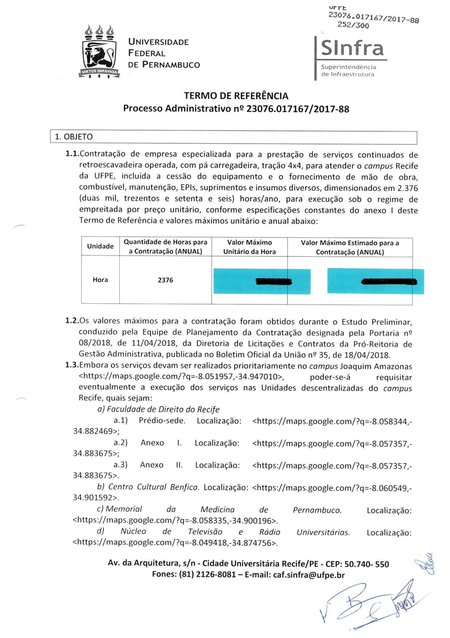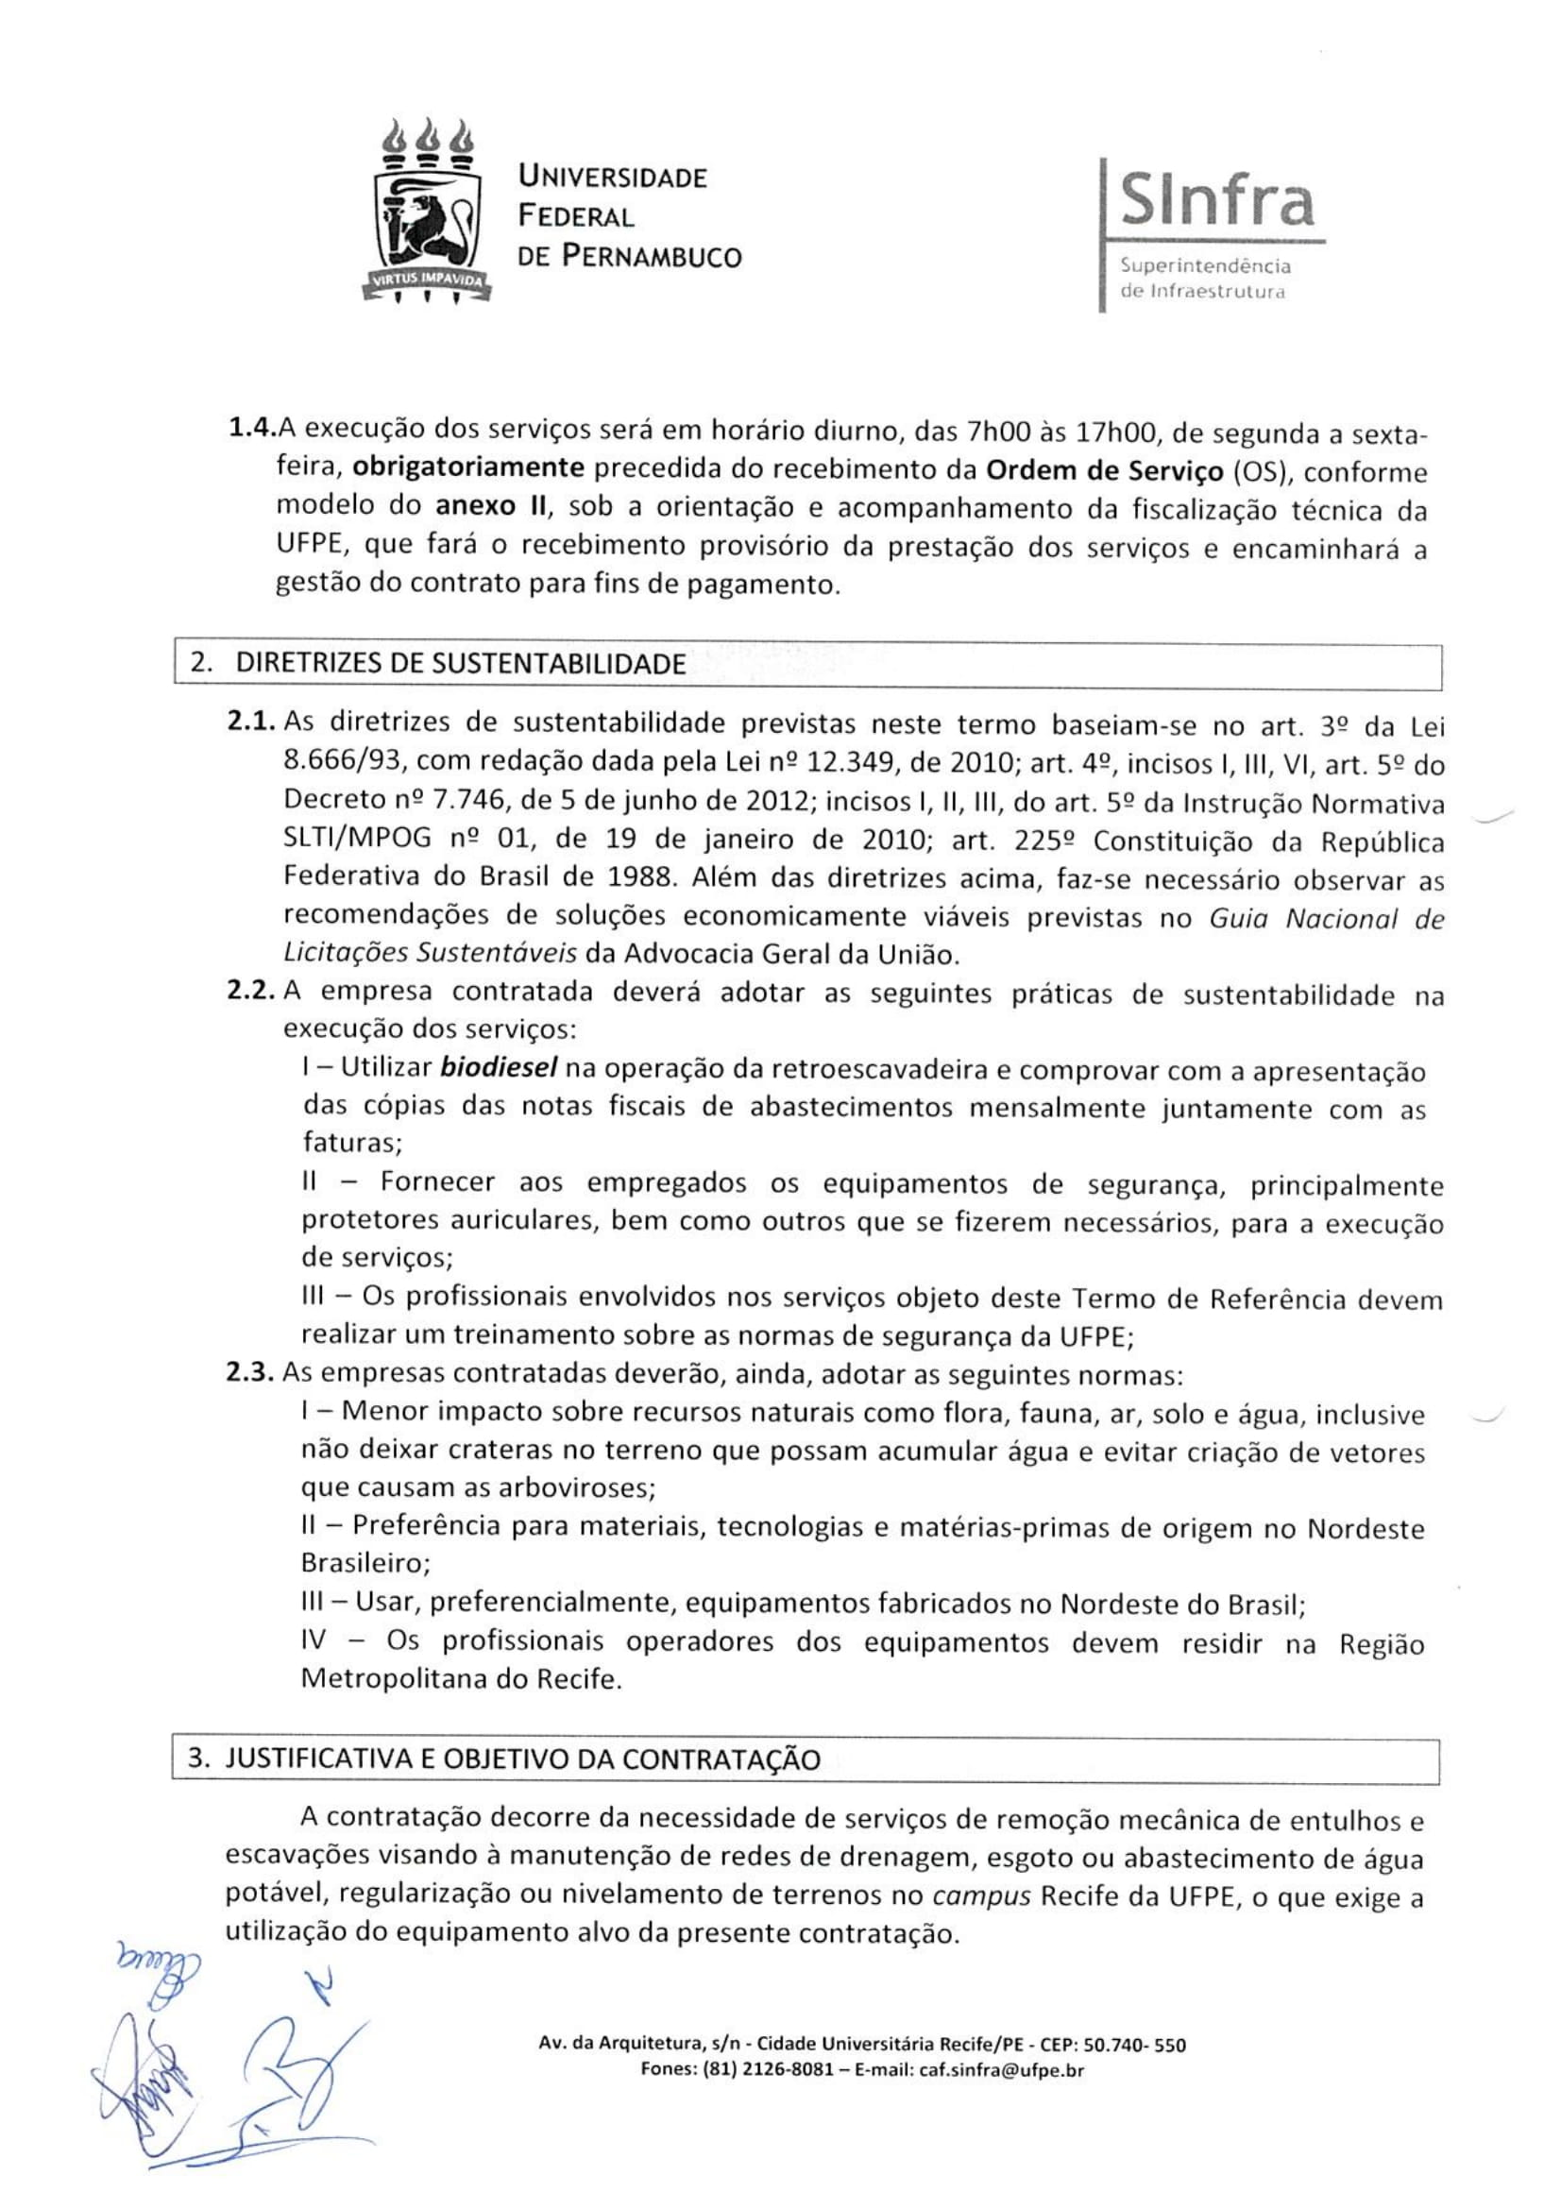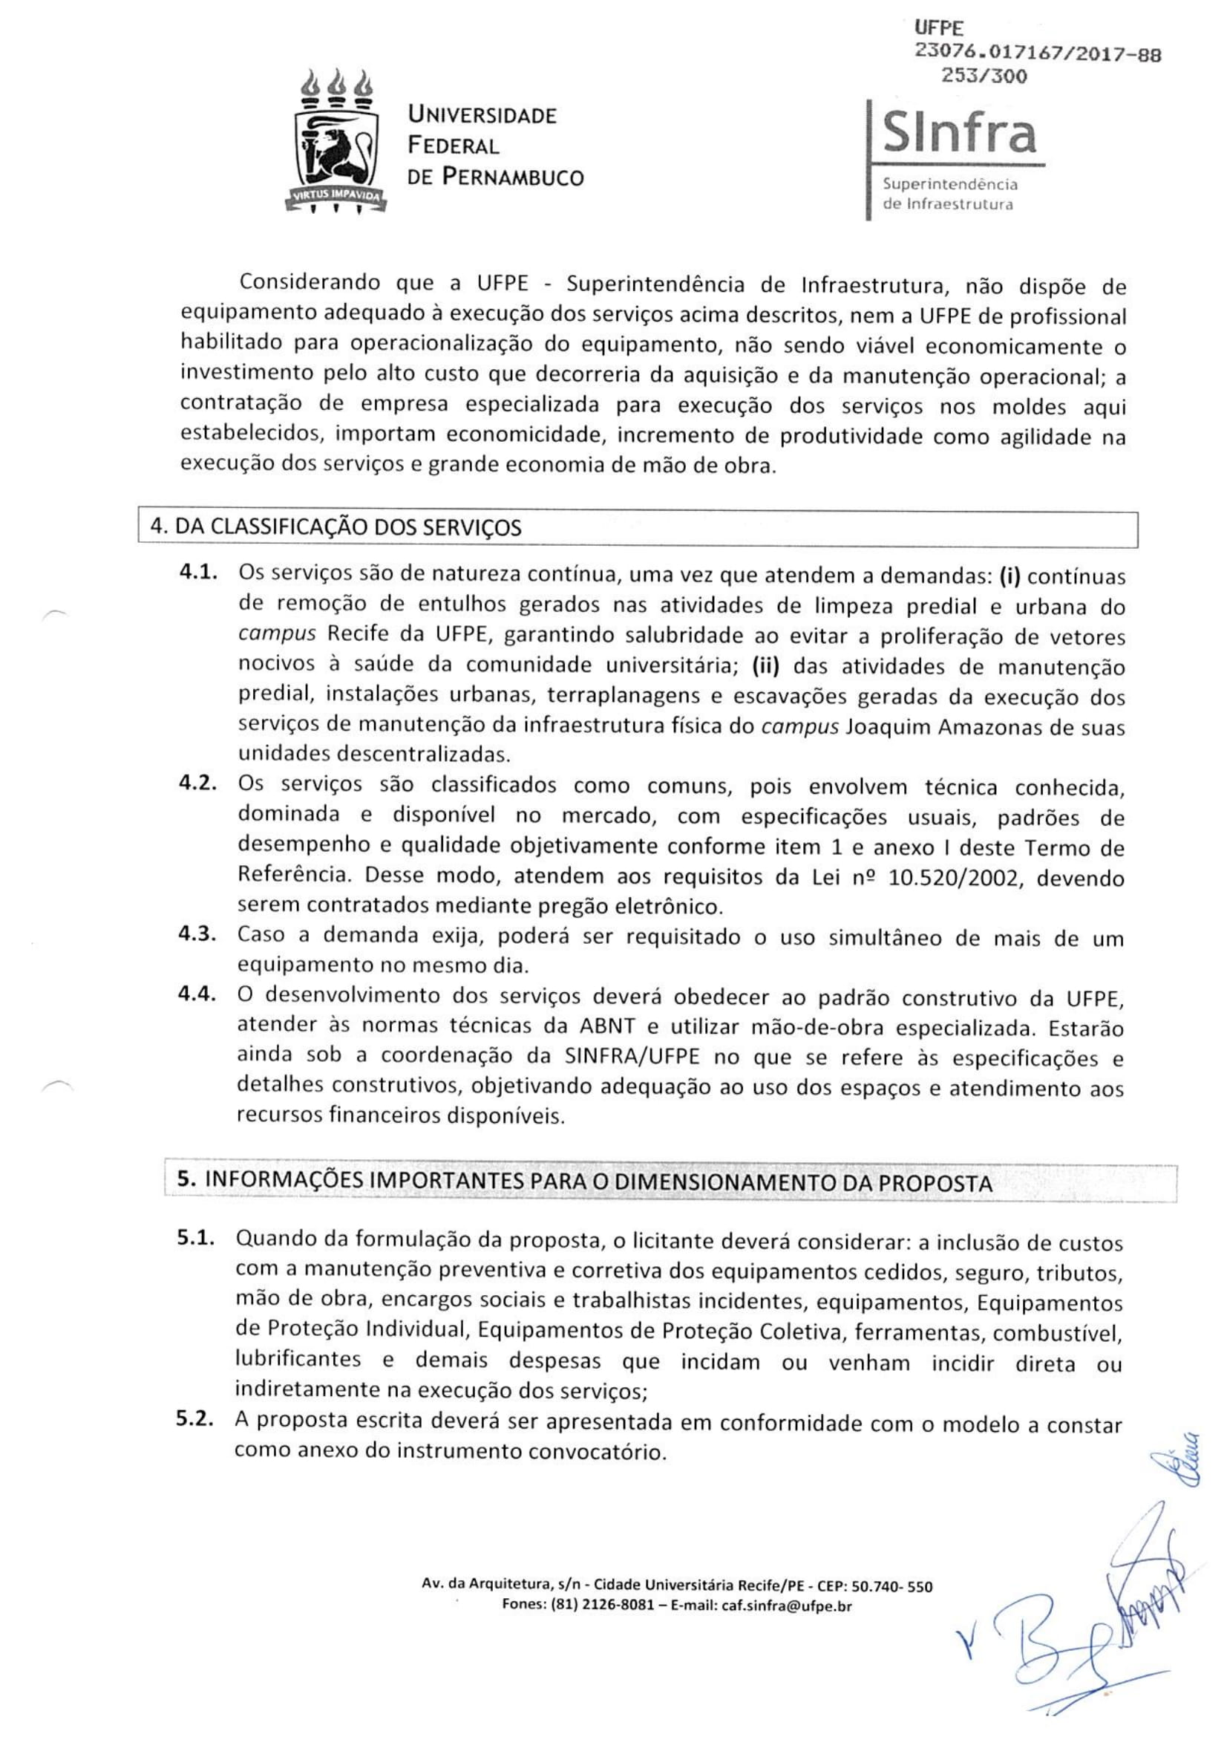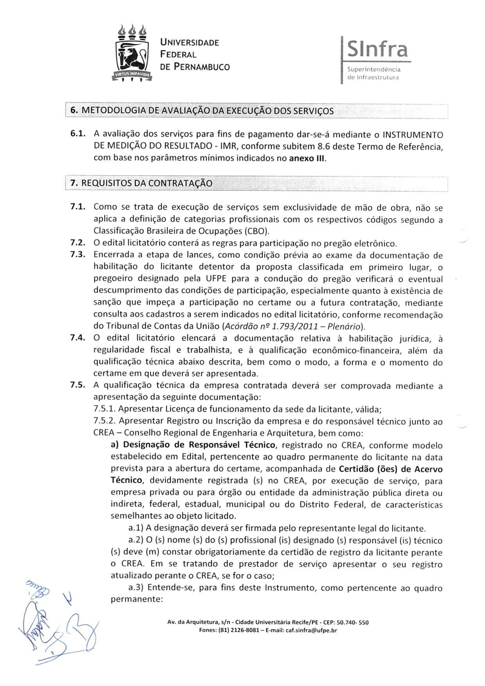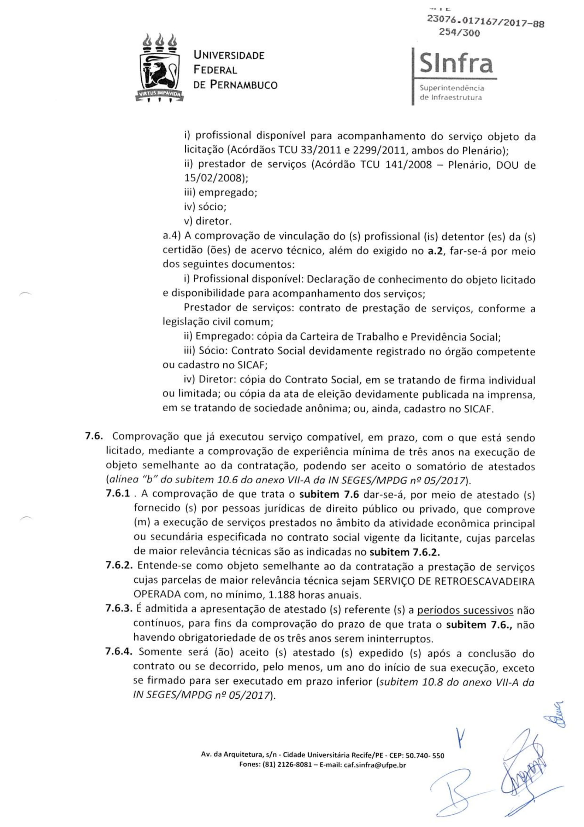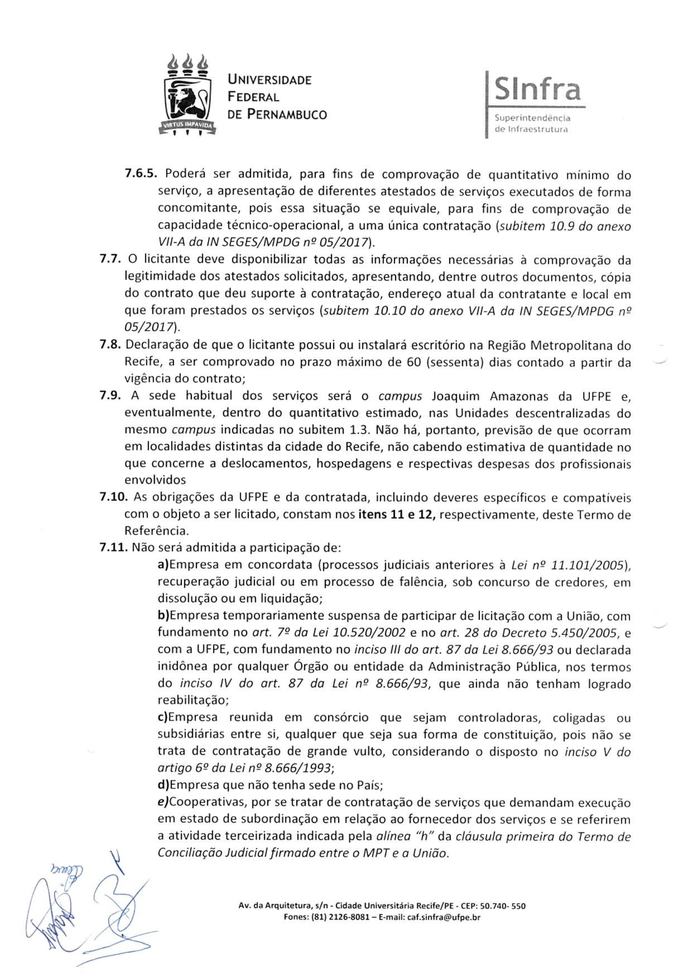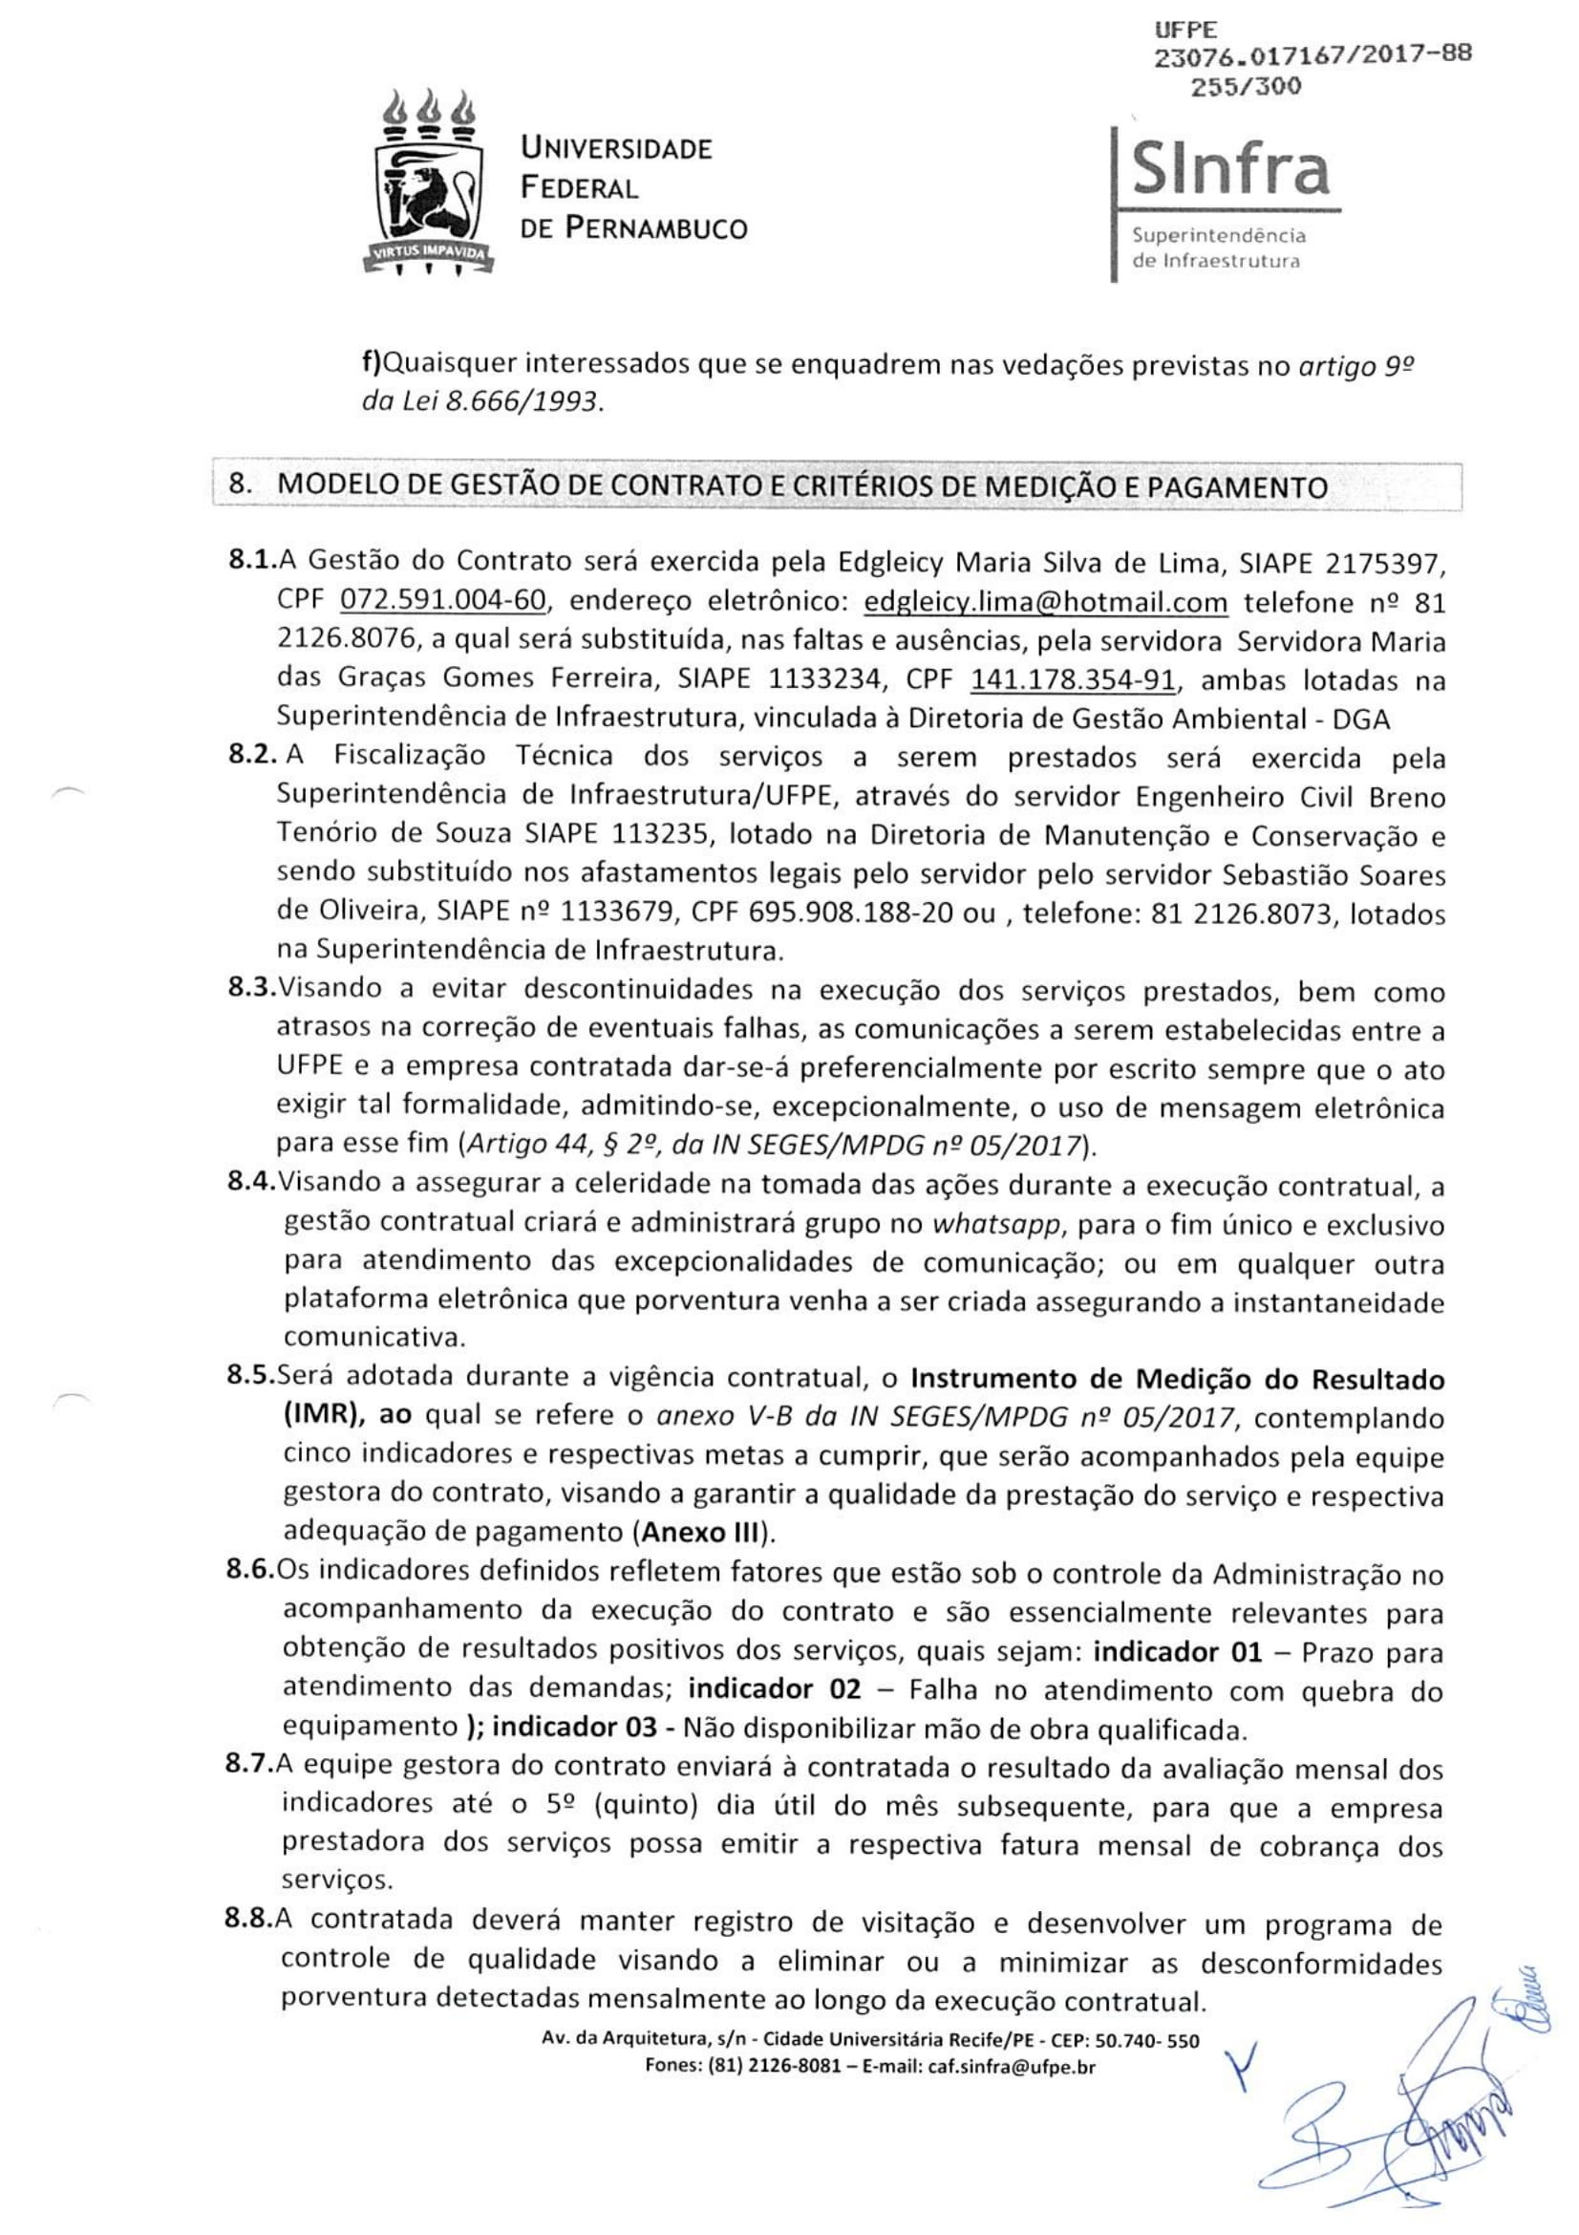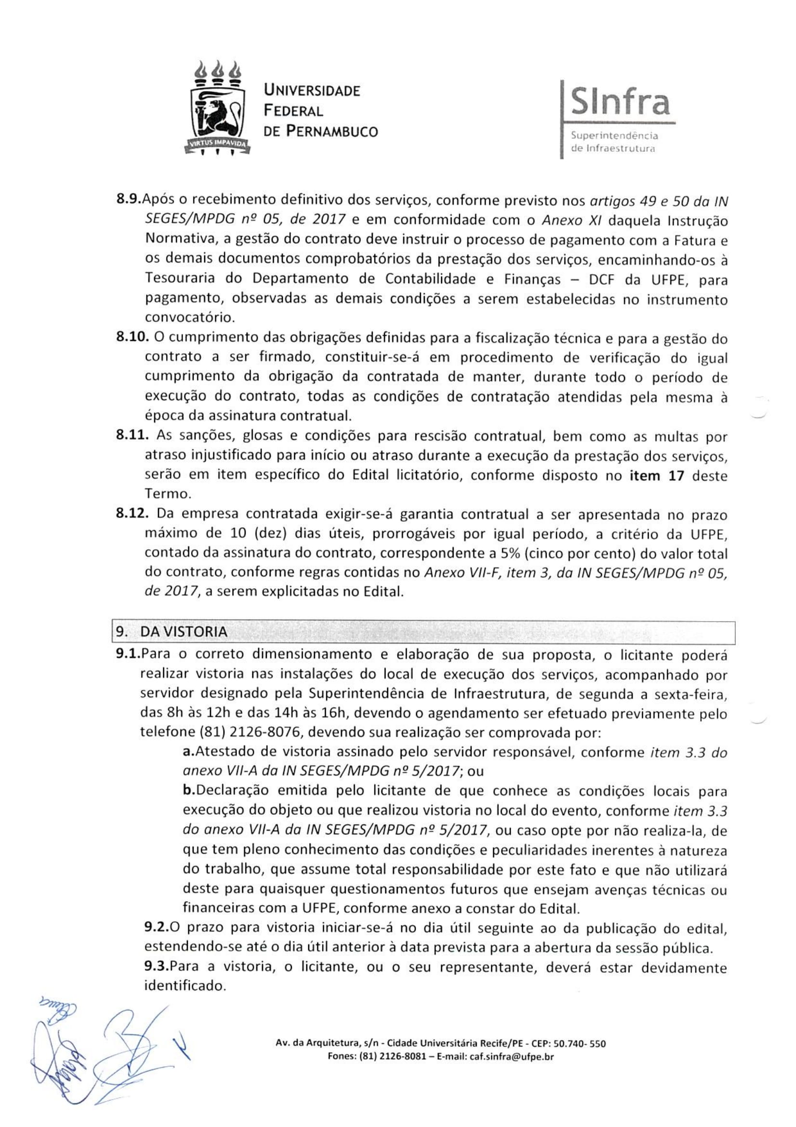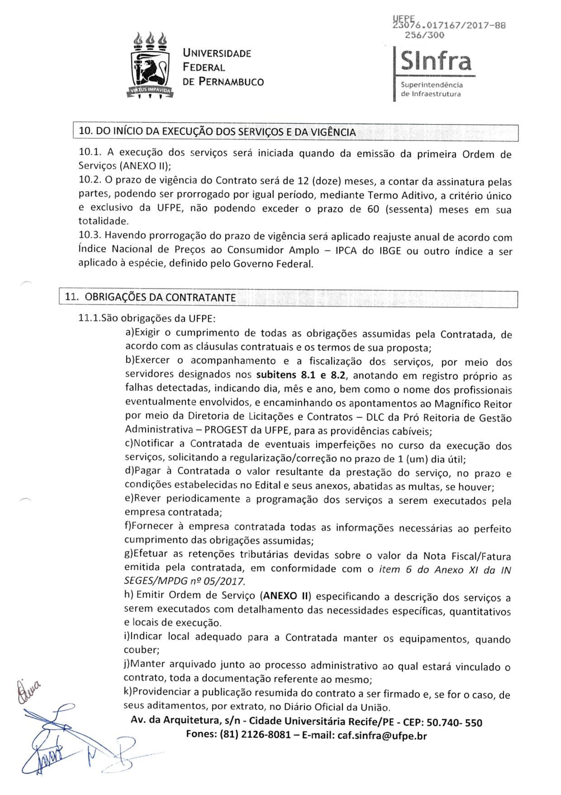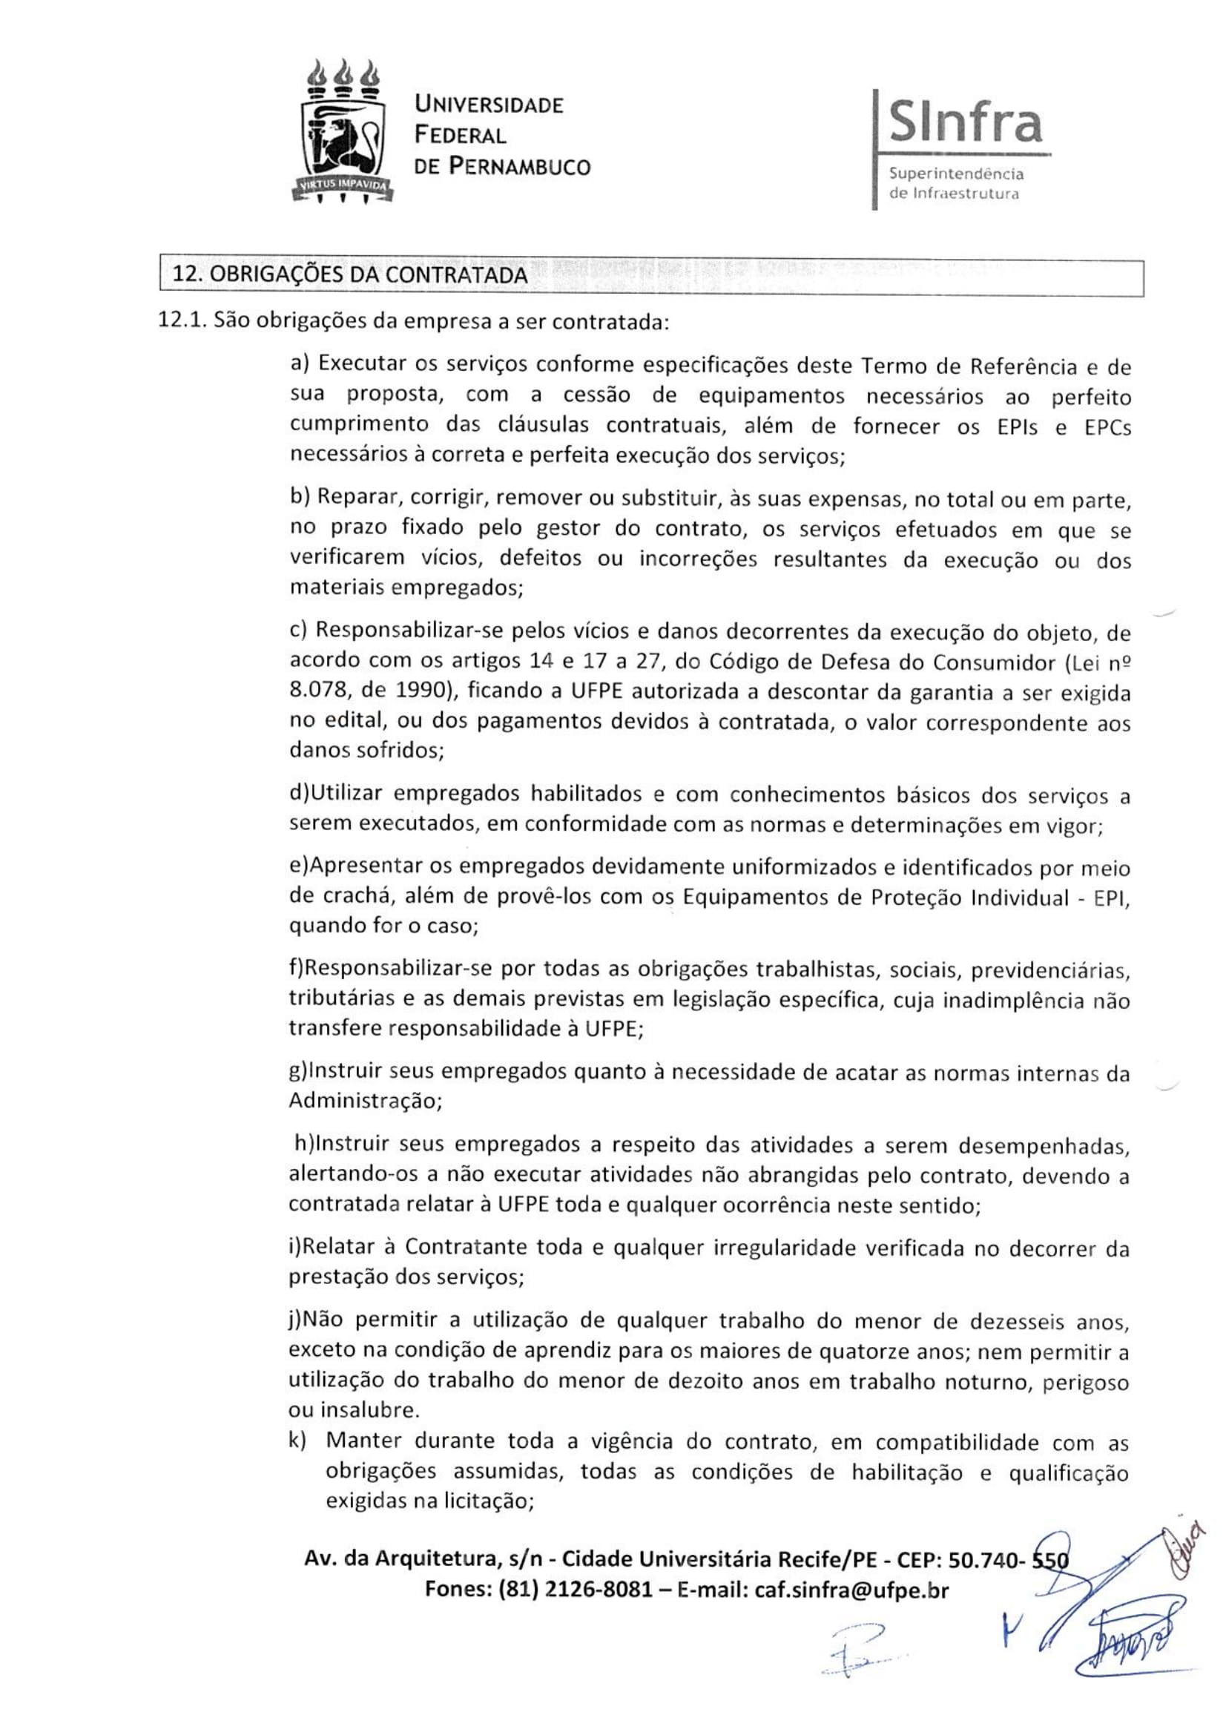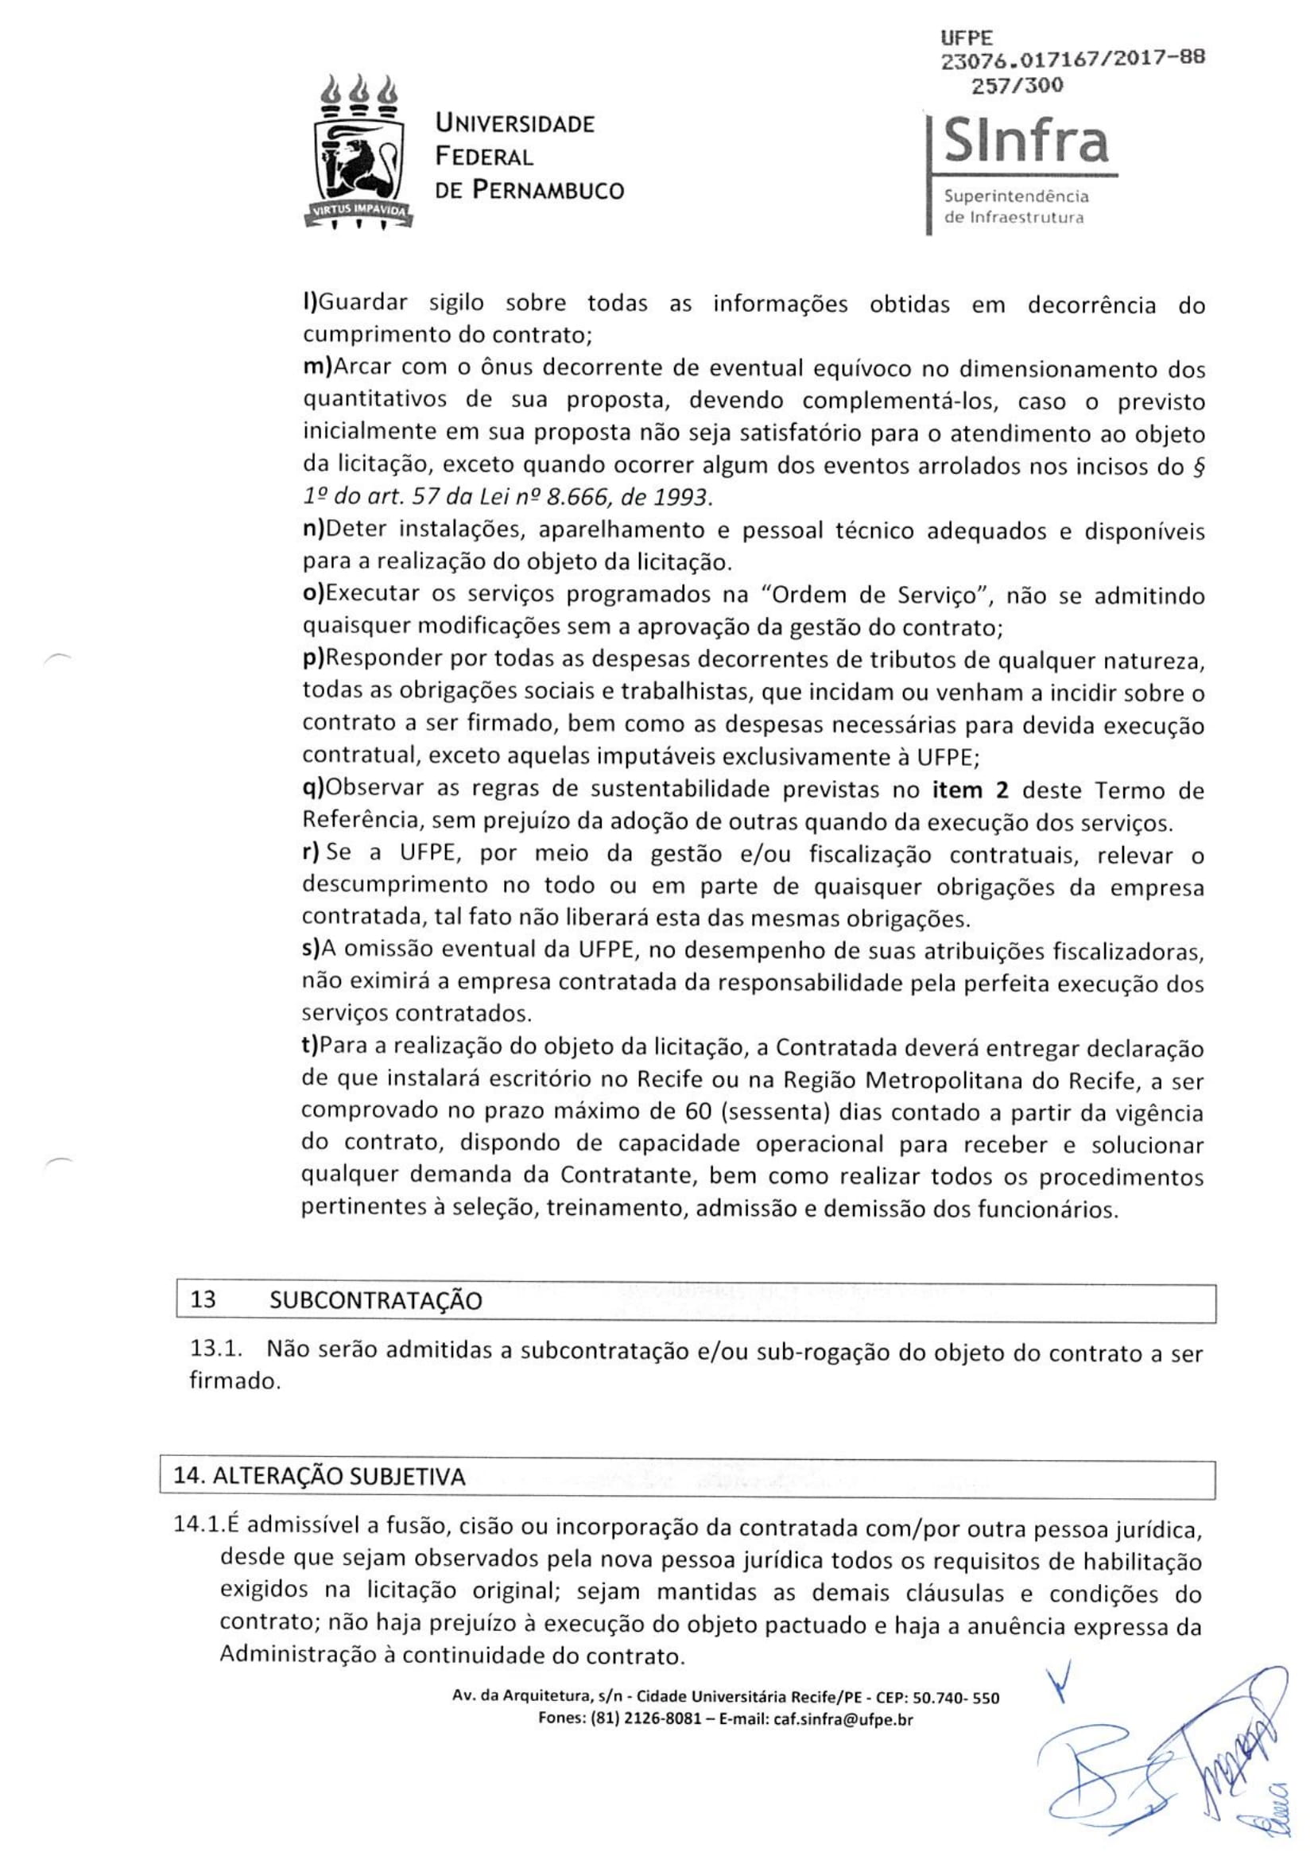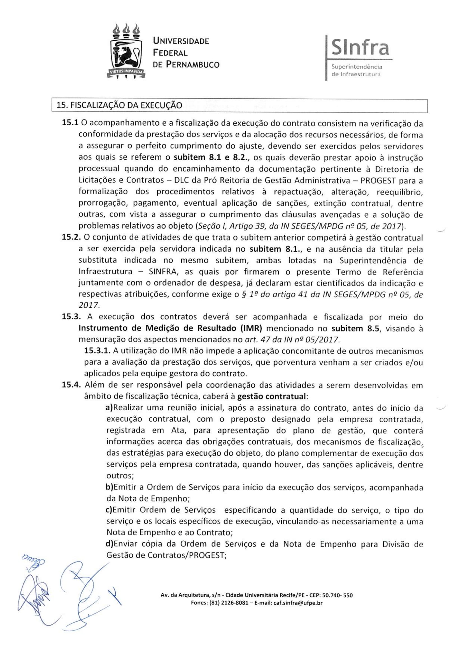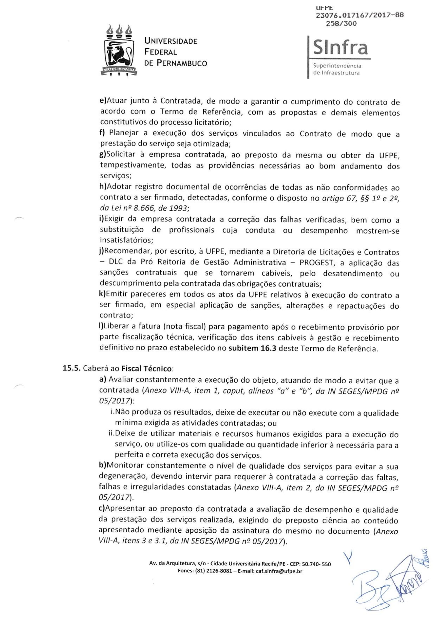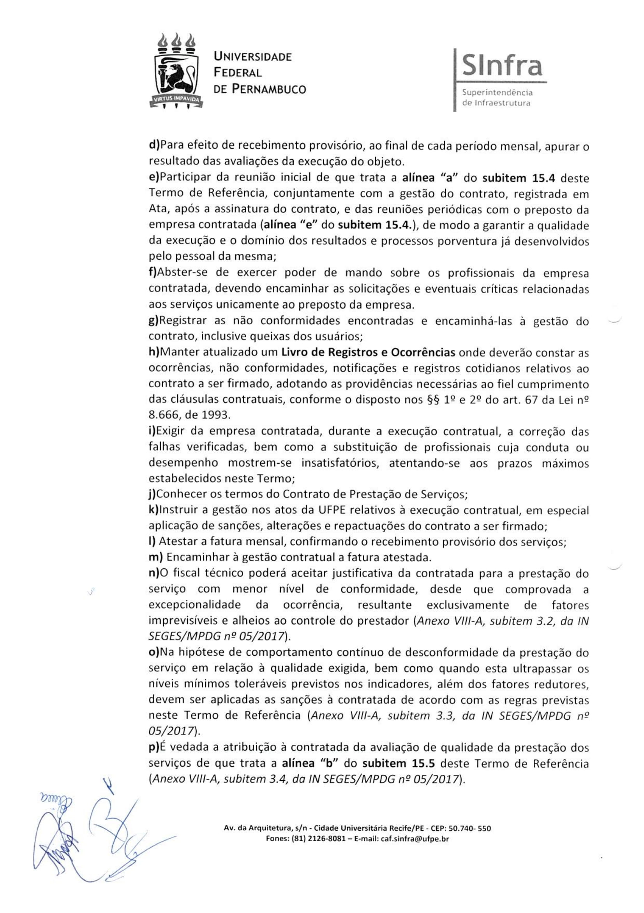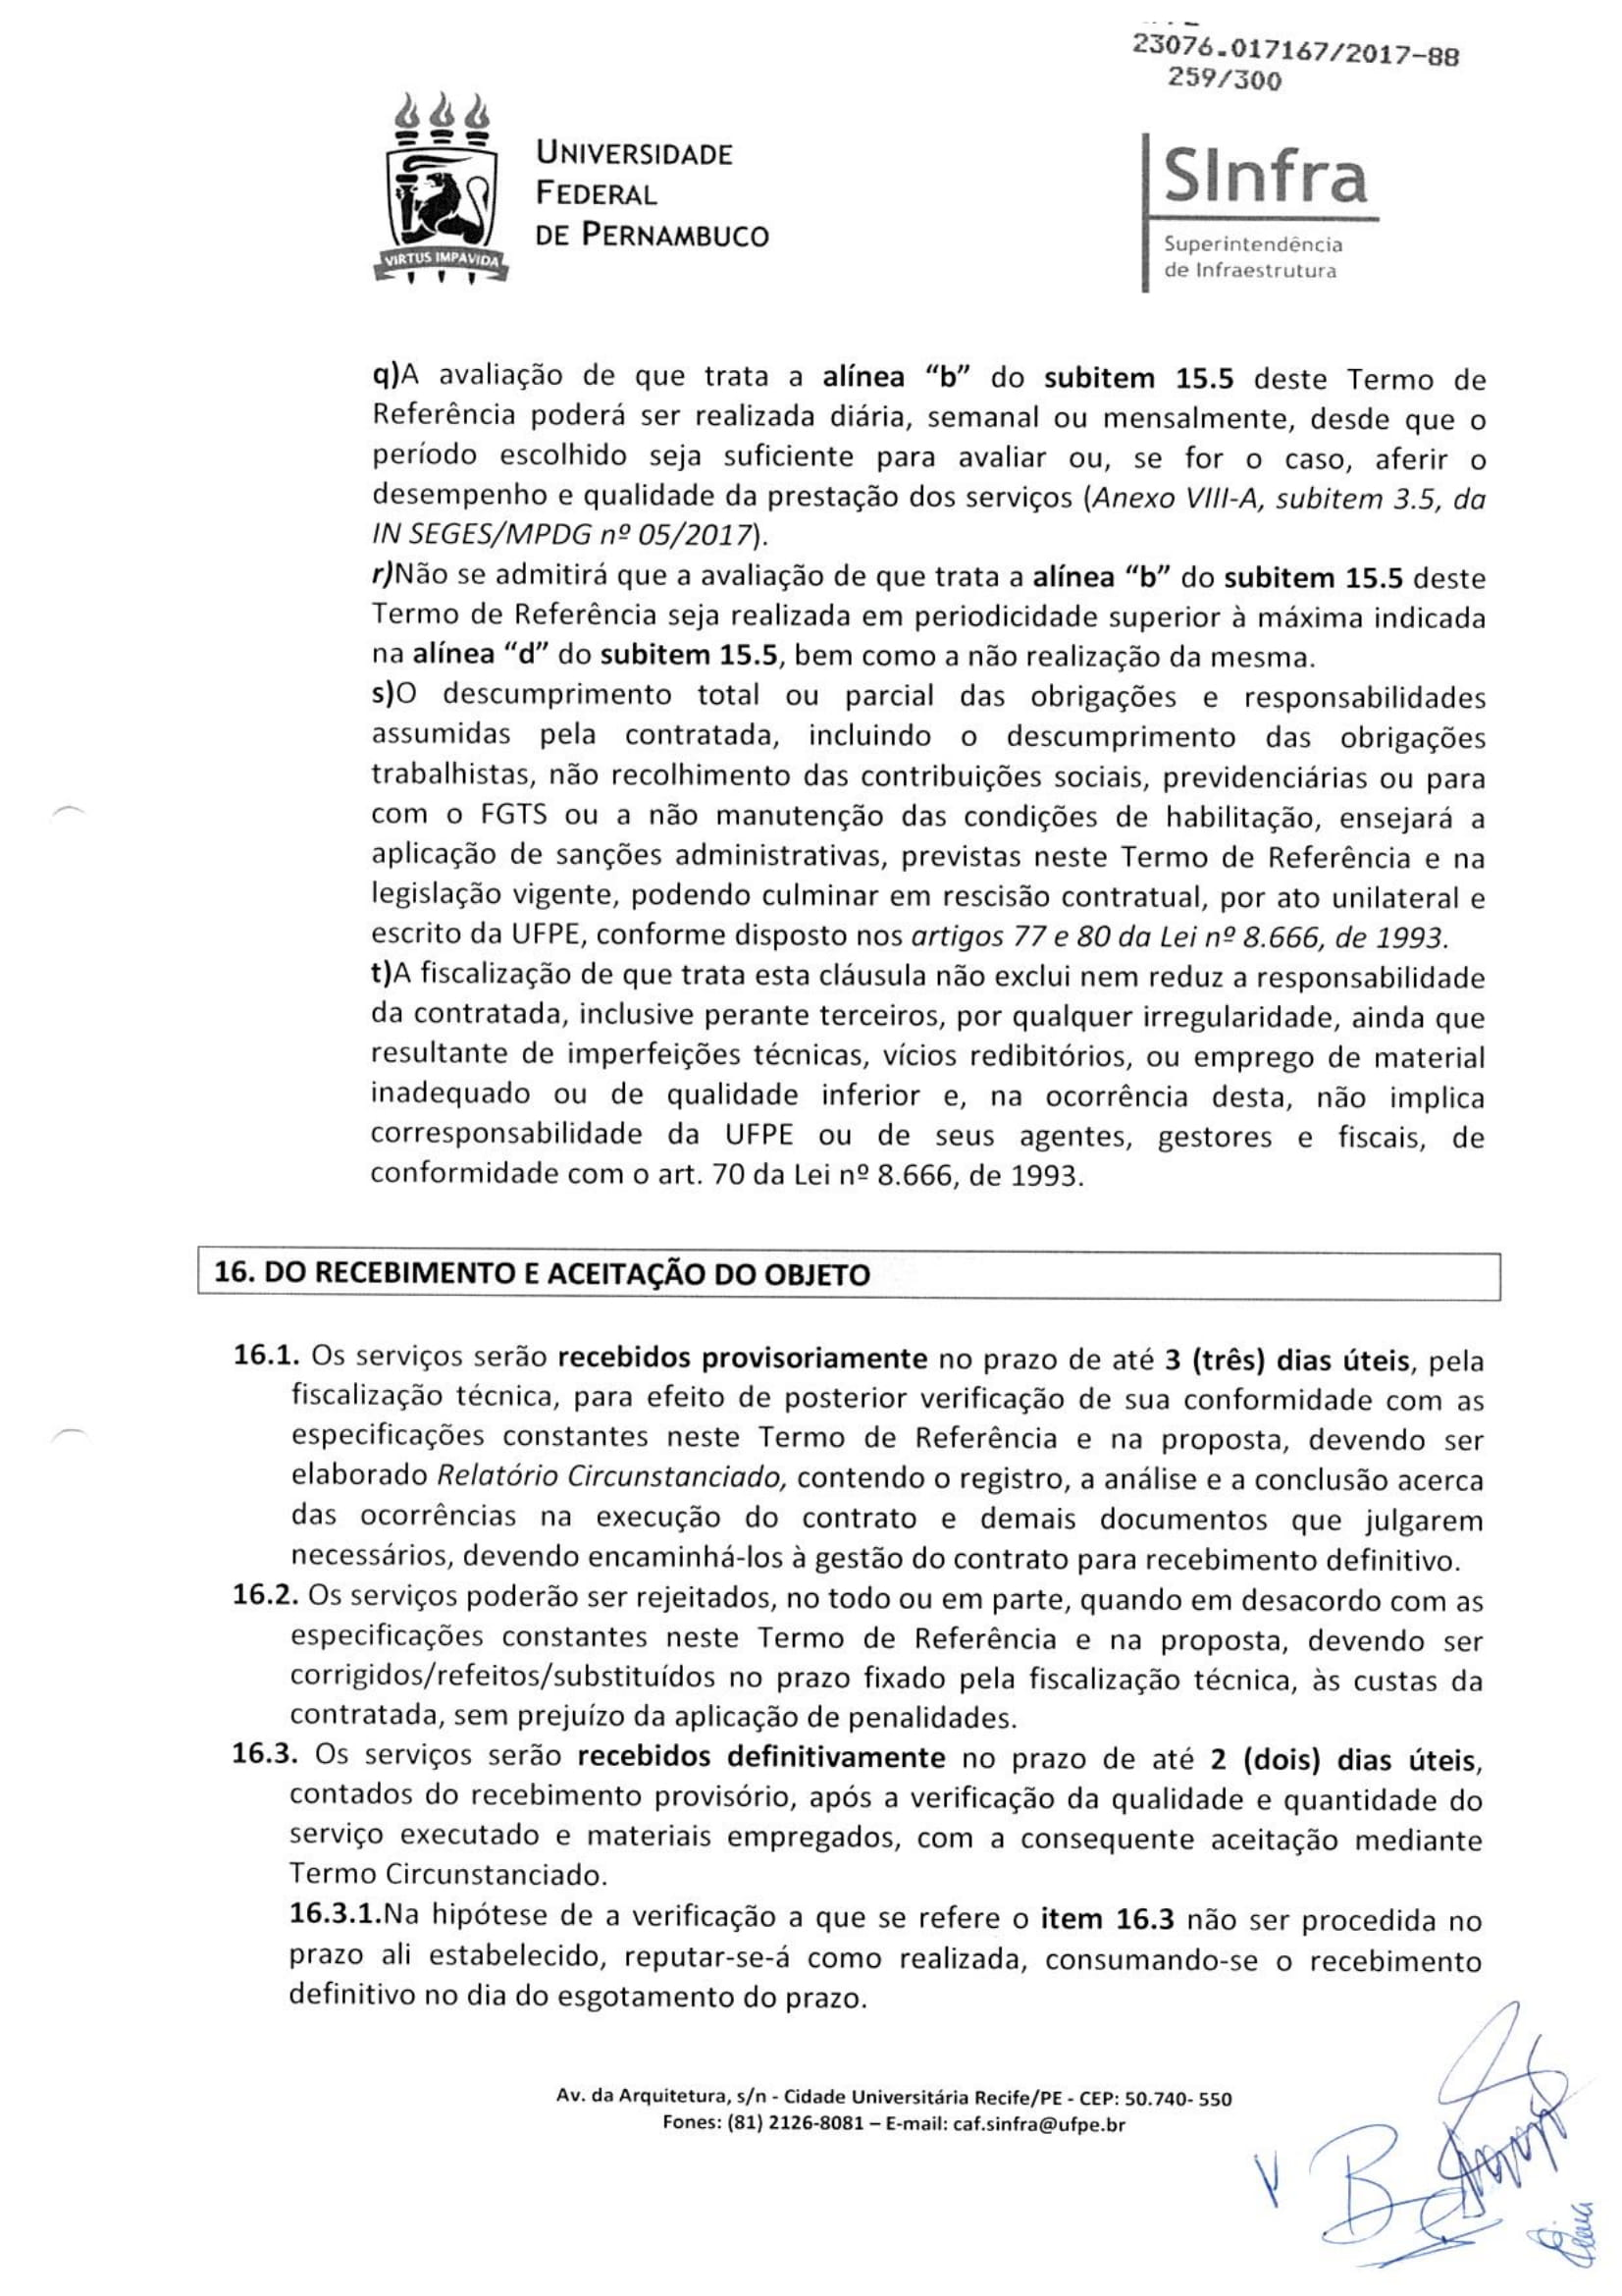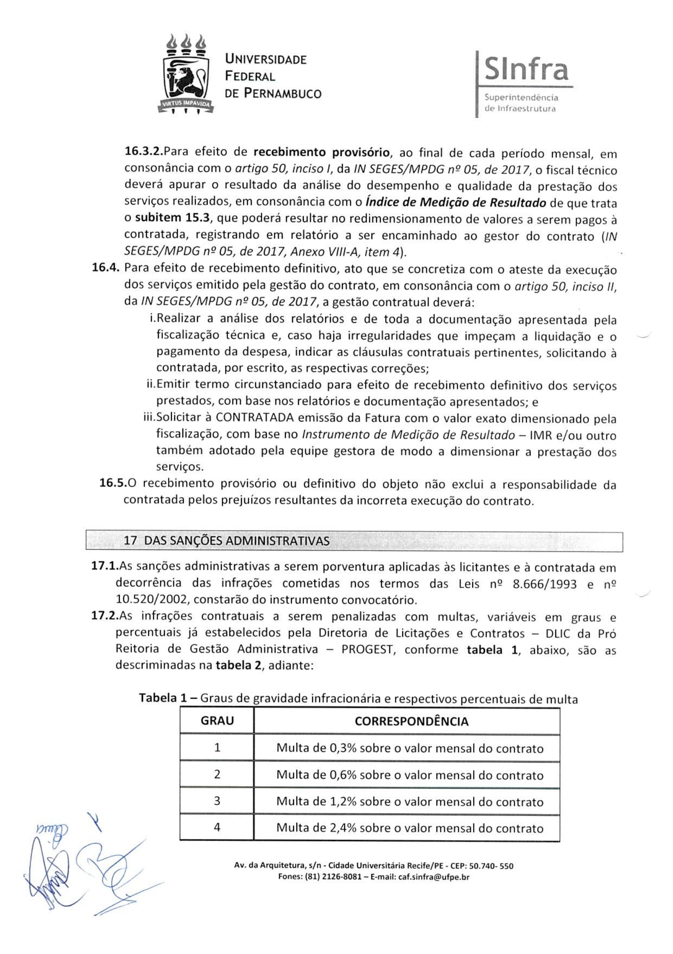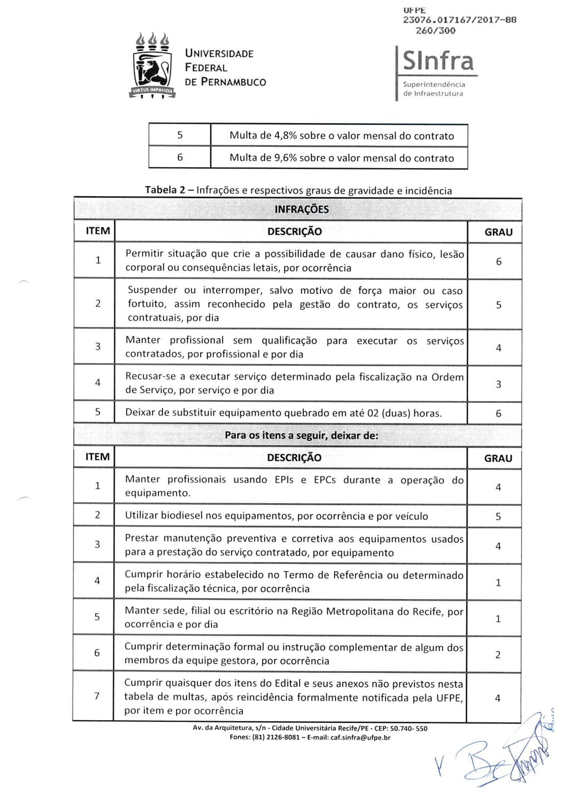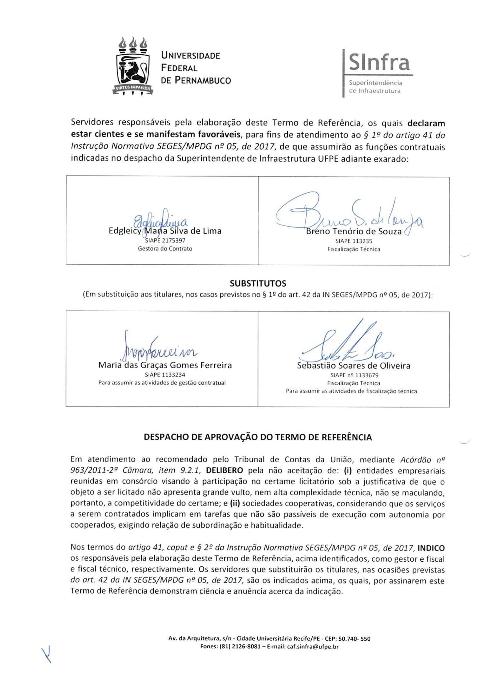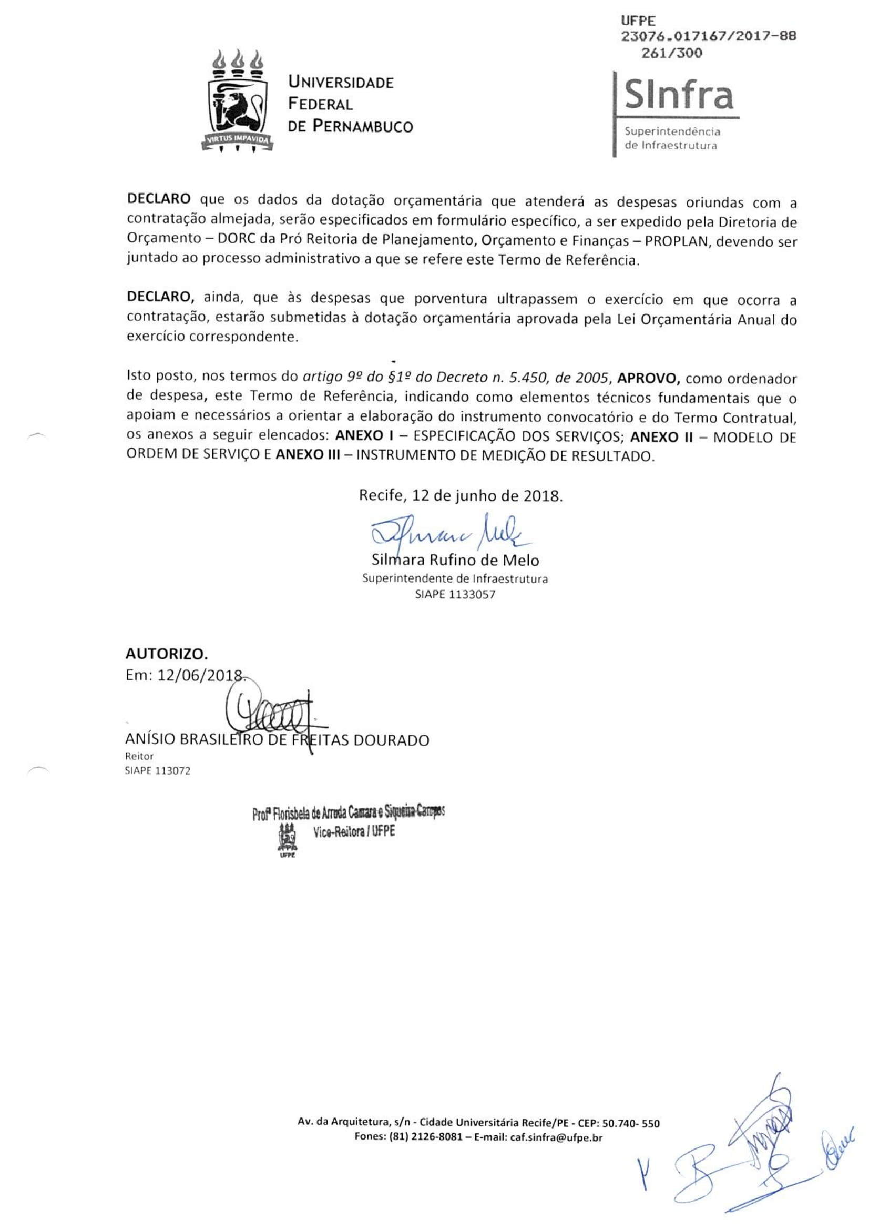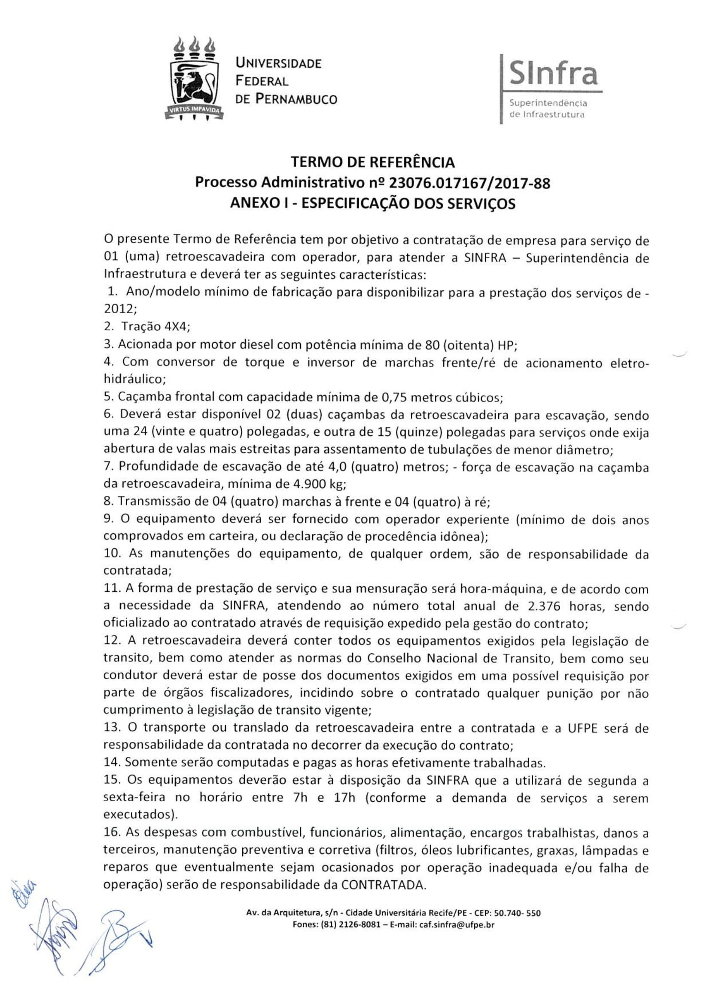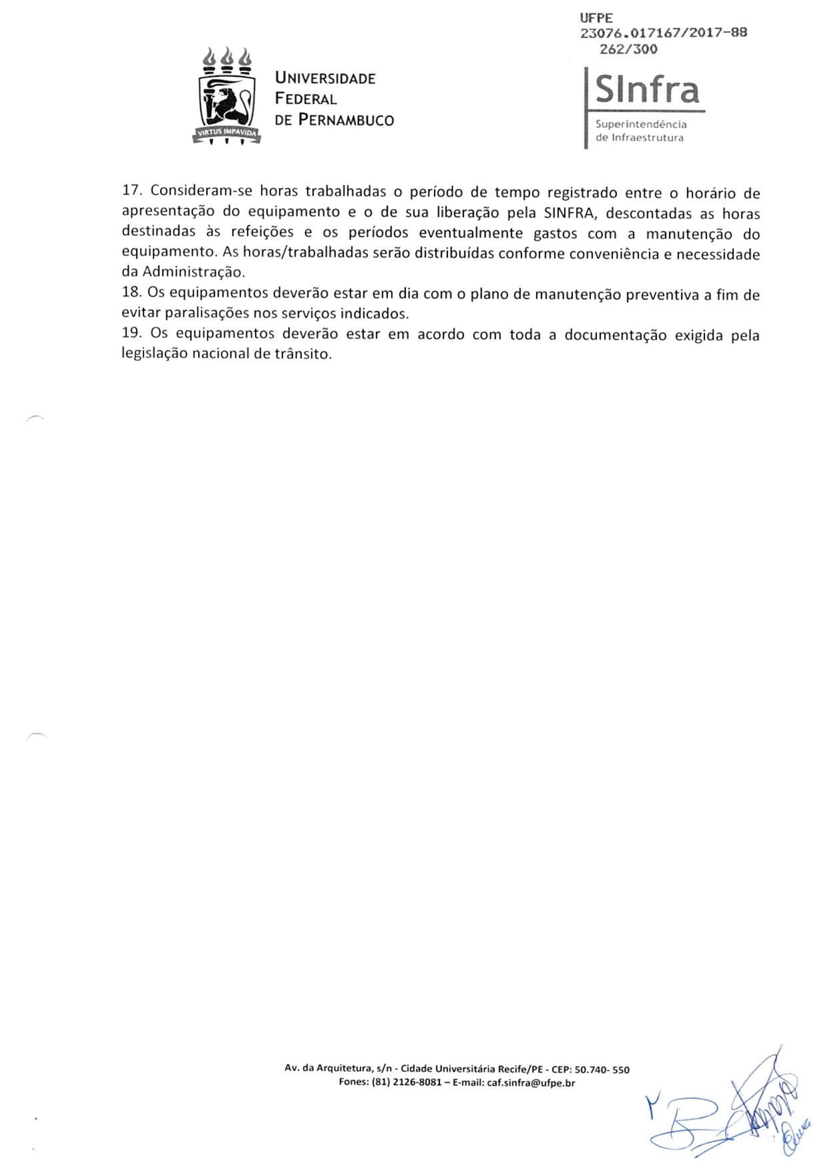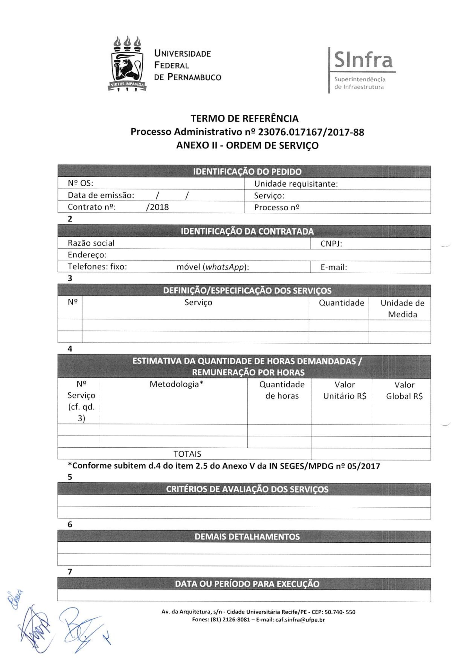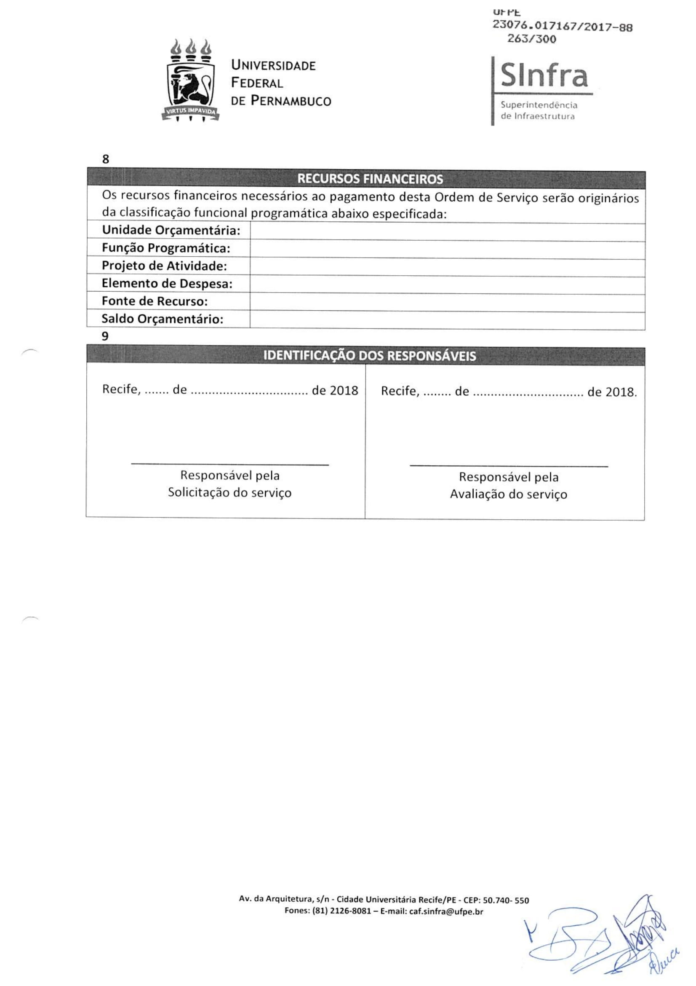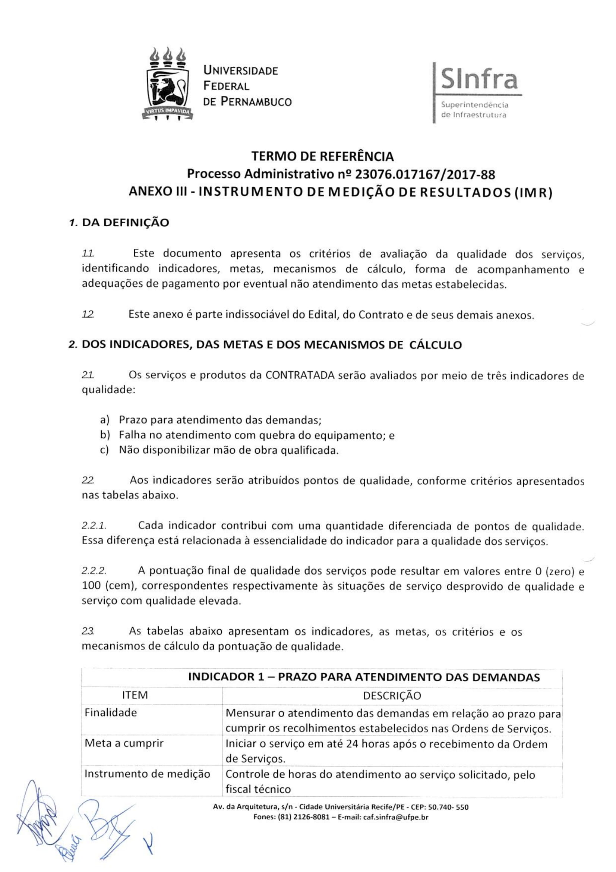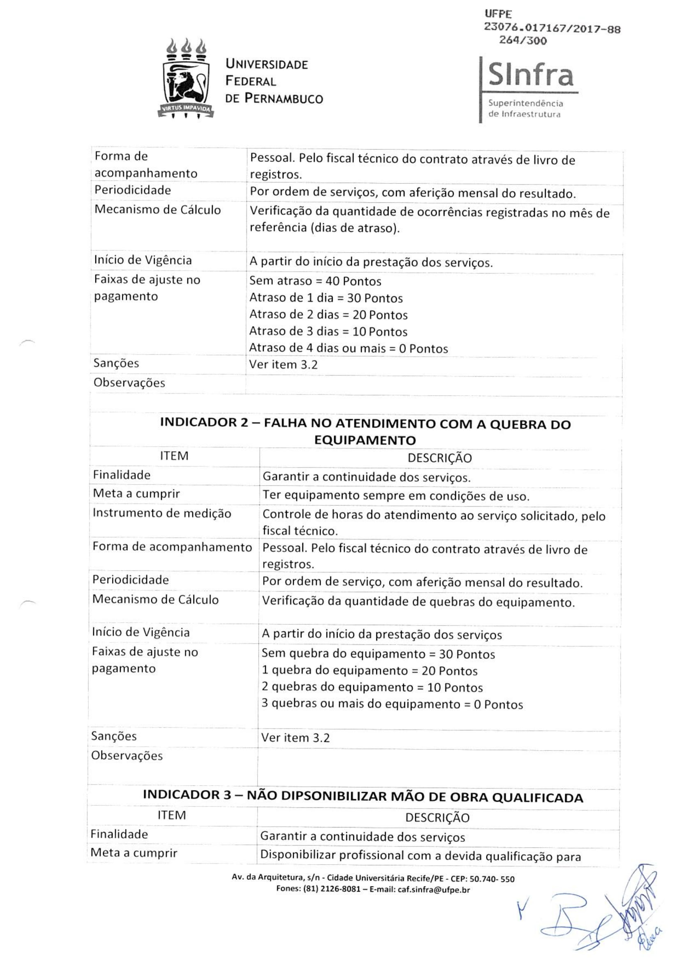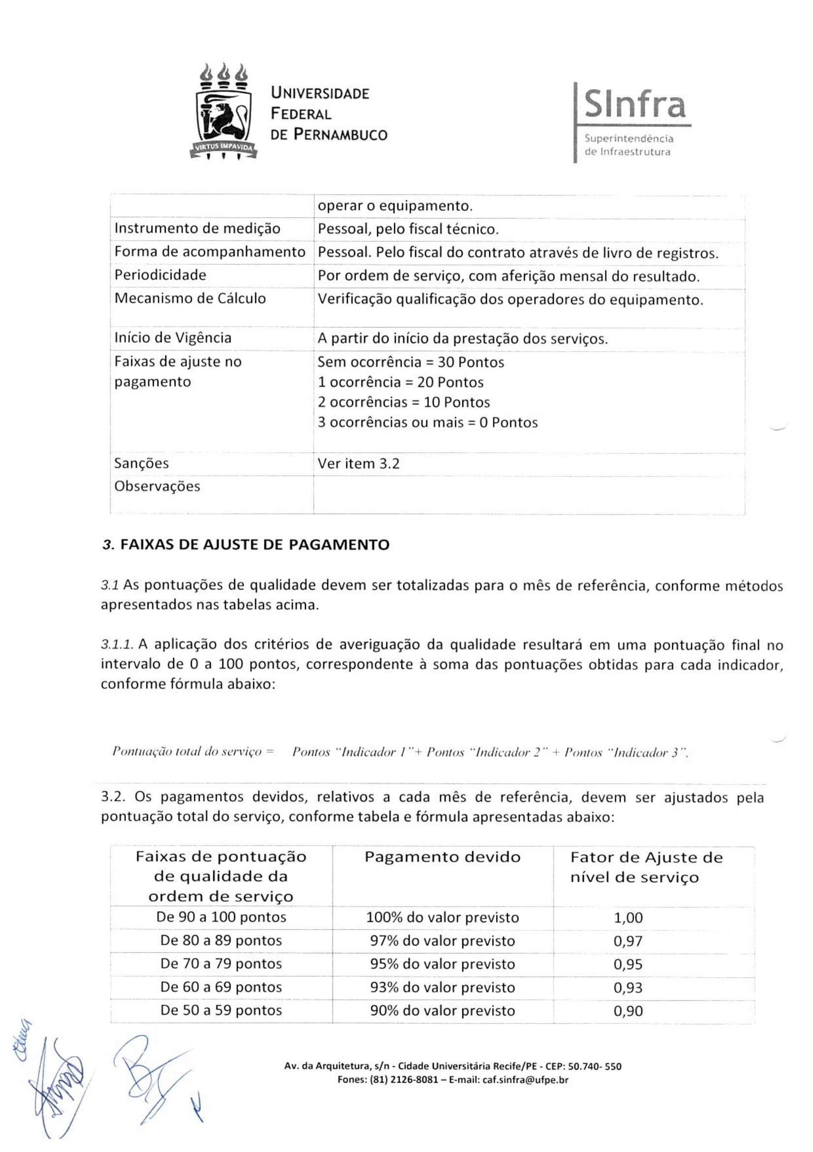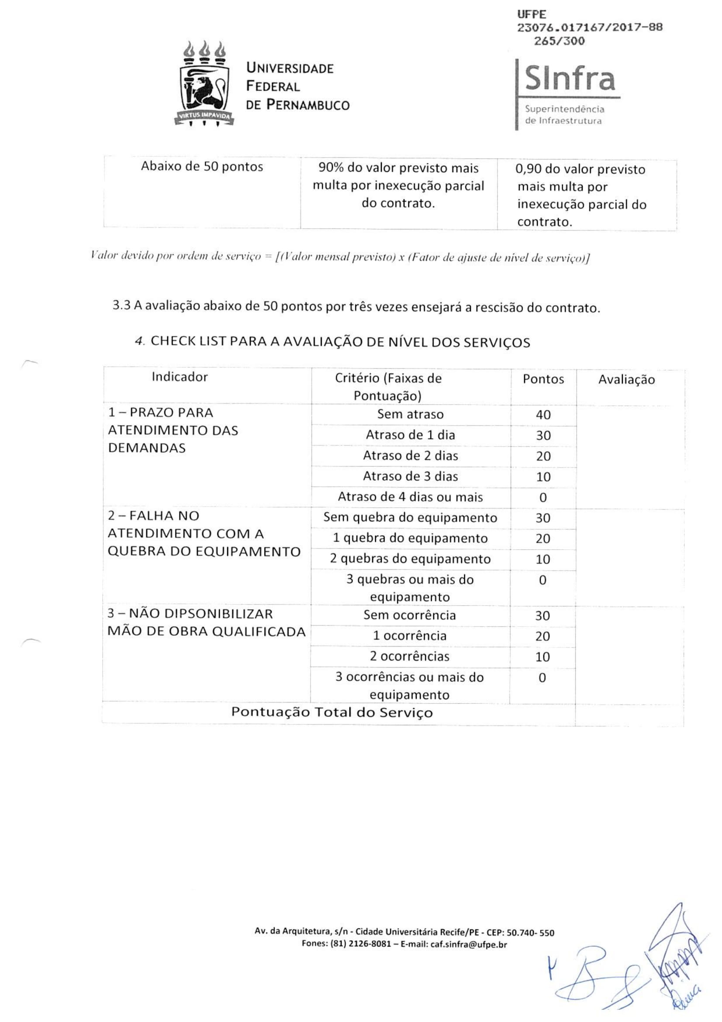

ANEXO II DO EDITAL

PREGÃO ELETRÔNICO Nº 108/2018

MODELO DE DESIGNAÇÃO

PAPEL TIMBRADO OU PERSONALIZADO DA LICITANTE

DESIGNAÇÃO DO(S) RESPONSÁVEL(IS) TÉCNICO(S)

..., inscrita no CNPJ nº ..., por intermédio de seu representante legal o(a) Sr.(a)..., portador(a) da Carteira de Identidade nº... e do CPF nº ..., designa como responsável(is) técnico(s) pela execução do Contrato referente ao PREGÃO ELETRÔNICO Nº 108/2018, o(s) profissional(is) abaixo:

NOME(S) DO(S) PROFISSIONAL(IS) | TÍTULO PROFISSIONAL | Nº DO REGISTRO NO CREA

..................................................
(data)

..............................................................................
(representante legal)

DE ACORDO.

Em: ......../........../2018.

..................................................................
Profissional(is) designado(s)

ANEXO III DO EDITAL

PREGÃO ELETRÔNICO Nº 108/2018

MODELO DA DECLARAÇÃO DE PLENO CONHECIMENTO DO OBJETO, CONDIÇÕES DA LICITAÇÃO E PECULIARIDADES

PAPEL TIMBRADO OU PERSONALIZADO DA LICITANTE

Declaramos, sob as penalidades da Lei, para fins de habilitação no Pregão Eletrônico nº108/2018, em atendimento ao subitem 8.9.1 do Edital, que a empresa __________________________, CNPJ _______________, neste ato representada por (representante legal) tem pleno conhecimento do objeto, das condições e peculiaridades inerentes à natureza dos serviços a serem contratados, que constam no referido Edital e em seus anexos, assumindo total responsabilidade por esse fato e informando que não o utilizará para quaisquer questionamentos futuros que ensejem avenças técnicas e/ou financeiras.

Local e data

Assinatura e carimbo do Representante Legal da Empresa

ANEXO IV

MODELO DA PROPOSTA ESCRITA
PAPEL TIMBRADO OU PERSONALIZADO DA LICITANTE

À:
UNIVERSIDADE FEDERAL DE PERNAMBUCO
DIRETORIA DE LICITAÇÕES E CONTRATOS – DLIC
PRÓ-REITORIA DE GESTÃO ADMINISTRATIVA – PROGEST

PROPOSTA REFERENTE AO PREGÃO ELETRÔNICO Nº 108/2018 - PROCESSO ADMINISTRATIVO Nº 23076.017167/2017-88.

OBJETO: Contratação de serviços de retroescavadeira operada, com pá carregadeira, tração 4x4, para atender o campus Recife da UFPE, inclusive as Unidades descentralizadas (Faculdade de Direito do Recife: prédio-sede e anexos I e II; Centro Cultural Benfica; Memorial da Medicina de Pernambuco; e Núcleo de Televisão e Rádio Universitárias), incluída a cessão do equipamento e o fornecimento de mão de obra, combustível, manutenção, EPIs, suprimentos e insumos diversos, dimensionados conforme abaixo:

ITEM | DESCRIÇÃO/ESPECIFICAÇÃO | Equipamentos disponibilizados |  | QUANTIDADE HORAS  ANUAL | VALOR UNITÁRIO/HORA | VALOR ANUAL/HORA
 |  | Quant | Especificação
1 | Prestação de serviços de retroescavadeira operada, com pá carregadeira, tração 4x4, incluída a cessão do equipamento e o fornecimento de mão de obra, combustível, manutenção, EPIs, suprimentos e insumos diversos, em conformidade com as características indicadas no anexo I do Termo de Referência, anexo I do Edital do Pregão Eletrônico acima indicado, quais sejam:  ● Ano / modelo de fabricação da retroescavadeira: ......................... (mínimo: 2012);  ● Acionada por motor diesel com potência de ................... HP (mínima: 80 HP);  ● Com conversor de toque e inversor de marchas frente/ré de acionamento eletrohidráulico;  ● Caçamba frontal com capacidade mínima de 0,75 metros cúbicos;  ● Profundidade de escavação: .............. (de até 4,0 metros);  ● Força de escavação na caçamba da retroescavadeira: ........... (mínima de 4.900kg);  ● Transmissão de 4 (quatro) marchas à frente e 4 (quatro) à ré;  ● O equipamento deve ser operado por profissional experiente (mínimo de dois anos comprovados em carteira ou declaração de procedência idônea). Entregar documentação respectiva anexa a esta proposta.  ● Manutenção incluída  ● A retroescavadeira deve conter todos os equipamentos exigidos pela legislação de trânsito, bem como atender as normas do Conselho Nacional de Trânsito, bem como seu condutor deverá estar de posse dos documentos exigidos em uma possível requisição por parte de órgãos fiscalizadores, assumindo a proponente qualquer punição por não cumprimento à legislação de trânsito vigente;  ● O transporte ou translado da retroescavadeira entre a contratada, a UFPE e o local de destino dos resíduos será de responsabilidade da proponente no decorrer da execução dos serviços;  ● O equipamento estará à disposição da SINFRA/UFPE para ser utilizado de segunda a sexta, das 7h às 17h. | 2 | Caçambas de retroescavadeira para escavação, sendo uma de 24 polegadas, e outra de 15 polegadas, para serviços onde exija abertura de valas mais estreitas para assentamento de tubulações de menor diâmetro. | 2.376

VALOR GLOBAL ANUAL: R$ .................... (.................... reais)

DECLARAMOS que consideramos, na formulação dos custos da proposta de preços: 1) a manutenção preventiva e corretiva do equipamento (filtros, óleos lubrificantes, graxas, lâmpadas e reparos que eventualmente sejam ocasionados por operação inadequada e/ou falha de operação); 2) o translado da retroescavadeira contratada-UFPE-local de destino dos resíduos; 3) seguros; 3) tributos; 4) mão de obra; 5) encargos sociais e trabalhistas incidentes; 6) Equipamentos de Proteção Individual; 7) Equipamentos de Proteção Coletiva; 7) combustível; 8) Demais despesas que incidam ou venham a incidir direta ou indiretamente para a execução dos serviços.

DECLARAMOS que arcaremos com o ônus de eventual equívoco no dimensionamento dos quantitativos de nossa proposta, inclusive quanto aos custos variáveis decorrentes de fatores futuros incertos, caso o previsto inicialmente em nossa proposta não seja satisfatório para o atendimento do objeto da licitação, exceto quando ocorrer algum dos eventos arrolados nos incisos do § 1º do artigo 57 da Lei nº 8.666, de 1993.

DECLARAMOS que quando da formulação da nossa proposta levamos em consideração as regras de sustentabilidade exigidas no item 2 do Termo de Referência, anexo I do Edital do Pregão acima indicado, as quais nos comprometemos atender durante toda a execução do contrato a ser firmado.

DECLARAMOS, por fim, que a presente proposta foi formulada em completa anuência das regras e exigências do Edital do Pregão Eletrônico nº ......./2018.

REPRESENTANTE LEGAL QUE ASSINA ESTA PROPOSTA E ASSINARÁ O CONTRATO:
Nome:
Nacionalidade:
Estado civil:
Função:
Endereço residencial:
Cpf (com cópia):
R.g./órgão expedidor (com cópia):
E-mail:

DADOS BANCÁRIOS DA EMPRESA:
Banco nº:
Nome do banco:
Agência nº:
Nome da agência:
Conta corrente nº:
Praça de pagamento:

Local e data

Assinatura e carimbo do Representante Legal da Empresa

ANEXO V DO EDITAL
PREGÃO ELETRÔNICO Nº 108/2018
Minuta Contratual
SERVIÇO PÚBLICO FEDERAL
UNIVERSIDADE FEDERAL DE PERNAMBUCO
PRÓ-REITORIA DE GESTÃO ADMINISTRATIVA
DIRETORIA DE LICITAÇÕES E CONTRATOS
DIVISÃO DE GESTÃO DE CONTRATOS

TERMO DE CONTRATO DE PRESTAÇÃO DE SERVIÇOS Nº ......../2018, QUE FAZEM ENTRE SI A UNIÃO, POR INTERMÉDIO DA UNIVERSIDADE FEDERAL DE PERNAMBUCO E A EMPRESA .............................................................

A União, por intermédio da UNIVERSIDADE FEDERAL DE PERNAMBUCO – UFPE, autarquia educacional vinculada ao Ministério da Educação, com sede na avenida Professor Moraes Rego, s/n, Cidade Universitária, na cidade de Recife, Estado de Pernambuco, inscrita no CNPJ sob o nº 24.134.488/0001-08, neste ato representada pelo Magnífico Reitor, Prof. Anísio Brasileiro de Freitas Dourado, nomeado por Decreto da Presidência da República Federativa do Brasil de 8 de outubro de 2015, publicado no Diário Oficial da União nº 194, Seção 2, p. 11, de 9.10.2015, inscrito(a) no CPF nº 127.044.234-15, portador da Carteira de Identidade nº 1.065.220 SSP/PE, doravante denominada CONTRATANTE, e a .............................. inscrita no CNPJ/MF sob o nº ............................, sediada na ..................................., em ............................. doravante designada CONTRATADA, neste ato representada pelo(a) Sr.(a) ....................., portador(a) da Carteira de Identidade nº ................., expedida pela (o) .................., e CPF nº ........................., tendo em vista o que consta no Processo nº 23076.017167/2017-88 e em observância às disposições da Lei nº 8.666, de 21 de junho de 1993, da Lei nº 10.520, de 17 de julho de 2002, do Decreto nº 2.271, de 7 de julho de 1997, e da Instrução Normativa SEGES/MPDG nº 5, de 26 de maio de 2017, resolvem celebrar o presente Termo de Contrato, decorrente do Pregão nº 108/2018, mediante as cláusulas e condições a seguir enunciadas.

- CLÁUSULA PRIMEIRA – OBJETO
  - O objeto do presente instrumento é a prestação de serviços continuados de retroescavadeira operada, com pá carregadeira, tração 4x4, para atender o campus Recife da UFPE (Campus Joaquim Amazonas e, eventualmente, suas Unidades descentralizadas: Faculdade de Direito do Recife: prédio-sede e anexos I e II; Centro Cultural Benfica; Memorial da Medicina de Pernambuco; e Núcleo de Televisão e Rádio Universitárias), incluída a cessão do equipamento e o fornecimento de mão de obra, combustível, manutenção, EPIs, suprimentos e insumos diversos, dimensionados em 2.376 (duas mil, trezentos e setenta e seis) horas/ano, que serão prestados nas condições estabelecidas no Edital do Pregão nº .........../2018 e anexos.

  - Este Termo de Contrato vincula-se ao Edital do Pregão identificado no preâmbulo e à proposta vencedora, independentemente de transcrição.

  - O responsável técnico pela execução dos serviços deste Contrato, designado pela contratada, é ......................................., CREA/...... ..............................

    - No decorrer da execução do serviço, o responsável técnico indicado neste Termo poderá ser substituído, nos termos do artigo 30, § 10, da Lei nº 8.666, de 1993, por profissional de experiência equivalente ou superior, desde que a substituição seja aprovada pela UFPE.

- CLÁUSULA SEGUNDA – VIGÊNCIA
  - O prazo de vigência deste Termo de Contrato será de 12 (doze) meses, contados da assinatura pelas partes, podendo ser prorrogado por interesse das partes até o limite de 60 (sessenta) meses, desde que haja autorização formal da autoridade competente e observados os seguintes requisitos:
    - Os serviços tenham sido prestados regularmente;
    - Esteja formalmente demonstrado que a forma de prestação dos serviços tem natureza continuada;
    - Seja juntado relatório que discorra sobre a execução do contrato, com informações de que os serviços tenham sido prestados regularmente;
    - Seja juntada justificativa e motivo, por escrito, de que a Administração mantém interesse na realização do serviço;
    - Seja comprovado que o valor do contrato permanece economicamente vantajoso para a Administração;
    - Haja manifestação expressa da contratada informando o interesse na prorrogação; e
    - Seja comprovado que o contratado mantém as condições iniciais de habilitação.
    - A CONTRATADA não tem direito subjetivo à prorrogação contratual.
  - A prorrogação de contrato deverá ser promovida mediante celebração de termo aditivo.
  - A execução contratual dar-se-á a partir da emissão da primeira Ordem de Serviço.

- CLÁUSULA TERCEIRA – PREÇO
  - O valor da hora pela execução dos serviços é de R$.......... (.....), perfazendo o valor anual de R$.......(....), considerando o quantitativo de 2.376 horas estimadas/ano.
  - No valor acima estão incluídas todas as despesas ordinárias diretas e indiretas decorrentes da execução do objeto, tais como: 1) a manutenção preventiva e corretiva do equipamento (filtros, óleos lubrificantes, graxas, lâmpadas e reparos que eventualmente sejam ocasionados por operação inadequada e/ou falha de operação); 2) o translado da retroescavadeira contratada-UFPE-local de destino dos resíduos; 3) seguros; 3) tributos; 4) mão de obra; 5) encargos sociais e trabalhistas incidentes; 6) Equipamentos de Proteção Individual; 7) Equipamentos de Proteção Coletiva; 7) combustível; 8) Demais despesas que incidam ou venham a incidir direta ou indiretamente para a execução dos serviços.

- CLÁUSULA QUARTA – DOTAÇÃO ORÇAMENTÁRIA
  - As despesas decorrentes desta contratação estão programadas em dotação orçamentária própria, prevista no orçamento da União, para o exercício de 2018, na classificação abaixo:
Gestão/Unidade: 15233 / 153.095 – Superintendência de Infraestrutura – SINFRA
Fonte: Tesouro Nacional
Programa de Trabalho: 12364208020RK0026 – Funcionamento das Instituições Federais de Ensino Superior no Estado de Pernambuco; LOA 2018 – Lei nº 13.587, de 02/01/2018, publicado no D.O.U. em 03/01/2018.
Elemento de Despesa: 33.90.39-78 – Outros Serviços de Terceiros – Pessoa Jurídica.

  - No(s) exercício(s) seguinte(s), correrão à conta dos recursos próprios para atender às despesas da mesma natureza, cuja alocação será feita no início de cada exercício financeiro.

- CLÁUSULA QUINTA – PAGAMENTO
  - O prazo para pagamento à CONTRATADA e demais condições a ele referentes encontram-se definidos no Edital e no Anexo XI da IN SEGES/MP nº 5/2017.

- CLÁUSULA SEXTA – REAJUSTE
  - O preço consignado no contrato será corrigido anualmente, observado o interregno mínimo de um ano, contado a partir da data limite para a apresentação da proposta, pela variação do Índice Nacional de Preços ao Consumidor Amplo (IPCA/IBGE).
  - Nos reajustes subsequentes ao primeiro, o interregno mínimo de um ano será contado a partir dos efeitos financeiros do último reajuste.

- CLÁUSULA SÉTIMA – GARANTIA DE EXECUÇÃO
  - A CONTRATADA prestará garantia no valor de R$ ............... (.......................), na modalidade de .............................., , no prazo de 10 (dez) dias, observadas as condições previstas no Edital, com validade de 90 (noventa) dias após o término da vigência contratual, devendo ser renovada a cada prorrogação, observados os requisitos previstos no item 3.1 do Anexo VII-F da IN SEGES/MPDG n. 5/2017

- CLÁUSULA OITAVA – REGIME DE EXECUÇÃO DOS SERVIÇOS E FISCALIZAÇÃO
  - O regime de execução dos serviços a serem executados pela CONTRATADA, os materiais que serão empregados e a fiscalização pela CONTRATANTE são aqueles previstos no Termo de Referência, anexo I do Edital.

- CLÁUSULA NONA – OBRIGAÇÕES DA CONTRATANTE E DA CONTRATADA
  - As obrigações da CONTRATANTE e da CONTRATADA são aquelas previstas no Termo de Referência, anexo I do Edital.

- CLÁUSULA DEZ – SANÇÕES ADMINISTRATIVAS.
  - As sanções relacionadas à execução do contrato são aquelas previstas no Termo de Referência, anexo I do Edital.

- CLÁUSULA ONZE – RESCISÃO
  - O presente Termo de Contrato poderá ser rescindido nas hipóteses previstas no art. 78 da Lei nº 8.666, de 1993, com as consequências indicadas no art. 80 da mesma Lei, sem prejuízo da aplicação das sanções previstas no Termo de Referência, anexo I do Edital.
  - Os casos de rescisão contratual serão formalmente motivados, assegurando-se à CONTRATADA o direito à prévia e ampla defesa.
  - A CONTRATADA reconhece os direitos da CONTRATANTE em caso de rescisão administrativa prevista no art. 77 da Lei nº 8.666, de 1993.
  - O termo de rescisão, sempre que possível, será precedido:
    - Balanço dos eventos contratuais já cumpridos ou parcialmente cumpridos;
    - Relação dos pagamentos já efetuados e ainda devidos;
    - Indenizações e multas.

- CLÁUSULA DOZE – VEDAÇÕES
  - É vedado à CONTRATADA:
    - Caucionar ou utilizar este Termo de Contrato para qualquer operação financeira;
    - Interromper a execução dos serviços sob alegação de inadimplemento por parte da CONTRATANTE, salvo nos casos previstos em lei.

- CLÁUSULA TREZE – ALTERAÇÕES
  - Eventuais alterações contratuais reger-se-ão pela disciplina do art. 65 da Lei nº 8.666, de 1993, bem como do ANEXO X da IN nº 05, de 2017.
  - A CONTRATADA é obrigada a aceitar, nas mesmas condições contratuais, os acréscimos ou supressões que se fizerem necessários, até o limite de 25% (vinte e cinco por cento) do valor inicial atualizado do contrato.
  - As supressões resultantes de acordo celebrado entre as partes contratantes poderão exceder o limite de 25% (vinte e cinco por cento) do valor inicial atualizado do contrato.

- CLÁUSULA QUATORZE – DOS CASOS OMISSOS
  - Os casos omissos serão decididos pela CONTRATANTE, segundo as disposições contidas na Lei nº 8.666, de 1993, na Lei nº 10.520, de 2002 e demais normas federais aplicáveis e, subsidiariamente, segundo as disposições contidas na Lei nº 8.078, de 1990 – Código de Defesa do Consumidor – e normas e princípios gerais dos contratos.

- CLÁUSULA QUINZE – PUBLICAÇÃO
  - Incumbirá à CONTRATANTE providenciar a publicação deste instrumento, por extrato, no Diário Oficial da União, no prazo previsto na Lei nº 8.666, de 1993.

- CLÁUSULA DEZESSEUS – FORO
  - É eleito o Foro da Justiça Federal em Pernambuco para dirimir os litígios que decorrerem da execução deste Termo de Contrato que não possam ser compostos pela conciliação, conforme art. 55, §2º da Lei nº 8.666/93.

Para firmeza e validade do pactuado, o presente Termo de Contrato foi lavrado em duas (duas) vias de igual teor, que, depois de lido e achado em ordem, vai assinado pelos contraentes e por duas testemunhas.
Recife-PE, .......... de.................................... de 2018.

_________________________
Magnífico Reitor da UFPE
(Assinatura e carimbo)

_________________________
Representante legal da CONTRATADA
(Assinatura e carimbo)

TESTEMUNHAS:
1ª........................................................................................ – CPF ...............................................
2ª........................................................................................ – CPF ...............................................

